分类号 TP311 密级 公开

UDC 编号

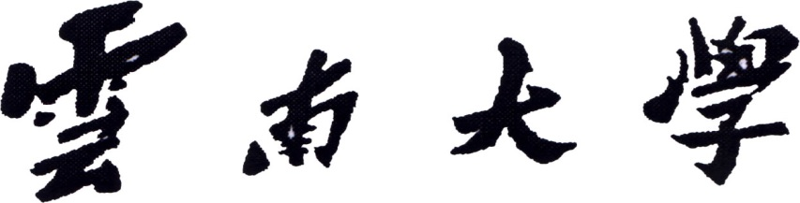

硕士研究生学位论文

**题 目 基于潜在变量建模的文本生成**

**技术研究**

**Title Research on Text Generation based**

**on Latent Variable Modeling**

学院（所、中心） 信息学院

专业名称 计算机技术

研究方向 自然语言处理

研究生姓名 陈锐君 学号 12020215113

导师姓名 王津 职称  副教授

2023年6月

**扉页1：**

|  |  |  |  |  |  |
| --- | --- | --- | --- | --- | --- |
| **云 南 大 学 硕 士 研 究 生 学 位 申 请 简 况 表** | **论 文 预 审** | 论文预审结果： | | | |
| 专家姓名 | 职称 | 所在单位（校内：学院/校外：所在单位） | |
|  |  |  | |
|  |  |  | |
|  |  |  | |
|  |  |  | |
|  |  |  | |
| **论 文 送 审** | 专家姓名 | 职称 | 所在单位（校内：学院/校外：所在单位） | 结果 |
|  |  |  |  |
|  |  |  |  |
|  |  |  |  |
|  |  |  |  |
| **论 文 答 辩** | 答辩结果： | | | |
| 答辩专家 | 职称 | 所在单位（校内：学院/校外：所在单位） | |
|  |  |  | |
|  |  |  | |
|  |  |  | |
|  |  |  | |
|  |  |  | |

扉页2：

论文独创性声明及使用授权

本论文是作者在导师指导下取得的研究成果。除了文中特别加以标注和致谢的地方外，论文中不包含其他人已经发表或撰写过的研究成果，不存在剽窃或抄袭行为。与作者一同工作的同志对本研究所做的任何贡献均已在论文中作了明确的说明并表示了谢意。

现就论文的使用对云南大学授权如下：学校有权保留本论文（含电子版），也可以采用影印、缩印或其他复制手段保存论文；学校有权公布论文的全部或部分内容，可以将论文用于查阅或借阅服务；学校有权向有关机构送交学位论文用于学术规范审查、社会监督或评奖；学校有权将学位论文的全部或部分内容录入有关数据库用于检索服务。

（内部或保密的论文在解密后应遵循此规定）

研究生签名： 导师签名： 日 期：

摘要

对话中保持情感语境和角色属性一致是生成模型的重要任务，可以从情感和个性的角度出发帮助计算机更好地模拟人类的情感和角色特点，促进人机交互的智能化。在情感文本生成的任务中，现有研究忽略了长文本中情感信息不断消散的现象，并且在情感文本生成任务上的研究仅仅从极性的角度上考虑控制情感信息，而忽略了细粒度情感信息。同时，对话的一致性和连贯性是衡量对话系统性能的重要标准，而现有工作忽略了角色信息与对话上下文之间的联系，造成对话系统在角色属性上不一致的问题。因此，论文开展了情感可控及角色属性一致的对话任务研究，基于潜在变量建模实现对话系统一致性和连贯性的改善。论文的主要内容包括：

1. 针对情感文本生成中情感信息随着生成文本变长而不断消散以及细粒度情感信息被忽略的问题，论文提出一种基于情感解耦的变分自编码器模型并设计了能够表示连续情感的情感嵌入方式。该模型能够将文本的情感信息从变分自编码器的潜在空间中分离出来并以交互的思想在生成时动态更新文本的情感信息，从而更加细粒度地控制生成文本的情感，提高生成文本的情感表达能力。

2. 针对对话生成中，赋予对话模型角色特点时，模型可能生成不连贯和角色不一致的回复的问题，论文提出一种基于预训练语言模型的学习和记忆蕴含和句间关系的角色对话模型。该模型在自然语言推理数据集中学习蕴含文本对之间的蕴含关系并存储到外部的记忆结构中，在蕴含关系与对话内部的句间关系共同作用下，促使对话模型生成角色一致和连贯的对话回复。

**关键词****：**潜在变量建模；情感文本生成；变分自编码器；角色对话

Abstract

Maintaining emotions and persona consistency in dialogue is an important task of the generative model. It can help the computer better simulate human emotions and personalities, thereby promoting the intelligent development of human-machine interaction. However, existing research on emotional text generation tends to ignore the fact that emotional information in the text dissipates when generating long texts, and most of the research on emotional text generation neglects fine-grained emotional information. Additionally, consistency and coherence are crucial criteria for measuring the performance of dialogue systems, but existing work has not adequately reaserched the connection between persona and dialogue context, which lead to the inconsistency of persona in the dialogue system. Therefore, this thesis conducts research on emotional text generation and persona-based dialogue, which aim to improve the coherence and consistency of dialogue systems using latent variable modeling. The main contents of the thesis include:

1. The thesis proposes a decoupled variational autoencoder model and designs an emotional embedding method that can represent continuous emotion to address the problem of the dissipation of emotional information in a long text, while further exploring the fine-grained emotional text generation. The proposed model can disentangle the emotional information of the text from the latent space of the variational autoencoder and dynamically update the emotional information of the text with an interactive approach during long text generation, thereby effectively enabling more precise control over the emotional expression of generated text and improving its emotional expressiveness.

2. In dialogue generation, when giving persona to a dialogue model, it may generate incoherent and inconsistent responses. To address this issue, the thesis proposes a dialogue model that learns to memorize entailment and discourse relations. The proposed model learns the entailment relationships between text pairs in a natural language inference dataset and stores them in an external memory structure. With the joint effect of entailment relations and dialogue discourse relations, the model generates dialogue responses that are consistent and coherent with the assigned persona.

**Key words:** Latent variable modeling; Emotional text generation; Variational autoencoder; Persona-based Dialogue

**目录**

摘要 I

Abstract III

目录 V

插图 IX

表格 XI

第1章 绪论 1

1.1 研究背景及研究意义 1

1.2 国内外研究历史和现状 2

1.2.1 情感文本生成 2

1.2.2 基于角色的对话生成 3

1.3 论文的研究内容和组织结构 4

第2章 情感文本与角色对话生成技术研究 7

2.1 情感文本生成任务的定义 7

2.1.1 任务描述 7

2.1.2 现有中英文语料资源 7

2.1.3 性能评测指标 8

2.2 情感文本生成的方法研究 9

2.2.1 基于变分自编码器的方法 10

2.2.2 基于变分注意力机制的方法 11

2.3 基于角色的对话任务的定义 11

2.3.1 任务描述 11

2.3.2 现有中英文语料资源 11

2.3.3 性能评测指标 12

2.4 基于角色的对话的方法研究 13

2.4.1 基于强化学习的方法 14

2.4.2 基于预训练语言模型的方法 14

2.5 本章小结 15

第3章 基于变分自编码器的情感文本生成方法 17

3.1 问题背景 17

3.2 基于交互注意力的变分自编码器 21

3.2.1 编码器 21

3.2.2 交互注意力层 22

3.2.3 解码器 23

3.3 基于情感解耦的变分自编码器 24

3.3.1编码器 24

3.3.2 情感解耦器 25

3.3.3 交互注意力层 26

3.3.4 解码器 26

3.4 实验评估 27

3.4.1 数据集与评估指标 27

3.4.2 实验设置 28

3.4.3 对比实验结果 28

3.4.4 消融实验 30

3.4.5 相关超参数分析 34

3.4.6 案例分析 35

3.4.7 讨论 36

3.5 本章小结 38

第4章 基于预训练语言模型的角色对话生成方法 39

4.1 研究背景 39

4.2 学习和记忆蕴含和句间关系的角色对话生成模型 42

4.2.1 蕴含关系记忆 42

4.2.2 对话句间关系记忆 44

4.2.3 角色对话生成 45

4.3 对比实验与分析 47

4.3.1 数据集与评测指标 47

4.3.2 实验设置 47

4.3.3 对比实验结果 48

4.3.4 消融实验结果 51

4.3.5 案例分析 52

4.4 本章小结 53

第5章 总结与展望 55

5.1 论文的主要工作及贡献 55

5.2 未来的工作 56

参考文献 57

在学期间研究成果 67

致谢 69

**插图**

图 2‑1: 情感文本生成中的变分自编码器模型 9

图 2‑2: 基于变分注意力的变分自编码模型 10

图 3‑1: 情感文本生成中不同的变分自编码器模型 18

图 3‑2: 基于情绪强度的细粒度情感文本生成例子 19

图 3‑3: 基于交互注意力的变分自编码器模型 21

图 3‑4: 基于情感解耦的变分自编码器模型 24

图 3‑5: 不同超参数下极性情感文本生成任务的实验结果 32

图 3‑6: 不同超参数下细粒度情感文本生成任务的实验结果 33

图 3‑7: t-SNE可视化情感表征与注意力 37

图 4‑1: 在基于角色的对话中引入自然语言推理能力的概念图 40

图 4‑2: LMEDR模型整体框架 41

图 4‑3: 学习和记忆蕴含关系 42

**表格**

表 3‑1: 极性情感文本生成实验结果(Acc) 29

表 3‑2: 细粒度情感文本生成实验结果(%) 29

表 3‑3: 细粒度情感文本生成人工评测结果 30

表 3‑4: 基于交互注意力的变分自编码器消融实验结果(%) 31

表 3‑5: 基于情感解耦的变分自编码器消融实验结果(%) 31

表 3‑6: 不同模型在极性情感文本生成任务中的生成样例 35

表 3‑7: 基于情感解耦的变分自编码器模型采样生成样例 36

表 4‑1: 潜在记忆空间学习的训练算法 46

表 4‑2: 在PersonaChat上的自动测评结果 48

表 4‑3: 在PersonaChat原始数据集上与预训练语言模型对比的结果(%) 49

表 4‑4: 不同方法对角色一致性的评估结果(%) 49

表 4‑5: 在DSTC7-AVSD数据集上的自动评测结果 49

表 4‑6: PersonaChat数据集上的人工测评结果 50

表 4‑7: PersonaChat数据集上的消融实验结果 50

表 4‑8: DSTC7-AVSD数据集上的消融实验结果 50

表 4‑9: PersonaChat数据集上回复生成的案例分析一 51

表 4‑10: PersonaChat数据集上回复生成的案例分析二 52

表 4‑11: DSTC7-AVSD数据集上回复生成的案例分析 52

# **绪论**

1.1 研究背景及研究意义

自然语言处理中有一个重要的方向，那就是文本的生成，现在甚至有一种观点认为可以将多种自然语言处理任务统一为生成任务[1]。随着深度学习技术的创新与发展，人工智能领域迎来了新的阶段，人们不再满足于用计算机解决问题，而是更渴望精神上的交流。研究表明，具有情感表达能力的智能系统可以提高用户的满意度[2]。为了让人们更好地使用计算机，计算机必须在人机交互过程中具有特定的情感技能[3]。

文本是计算机和人之间交互的一种关键形式，作为一种主要的交流手段，它经常被用来以隐式或显式的方式表达情感。然而，要使生成的文本具有特定的情感是困难的，因为它要求计算机不仅要关注文本的内容，而且还要关注到文本的情感。在这种背景下，情感文本生成任务受到了研究人员的广泛关注，其主要目的是能够根据指定的情感生成具有该情感的文本，以便人工智能系统能够在更多的领域中表达出其情感能力。例如，对话机器人Siri不仅可以帮助人们解决他们的问题，还在一定程度上与人展开情感交流。此外，医疗保健领域的海豹机器人Paro可以为阿尔茨海默氏症患者提供情感支持[4]。这些应用表明，情感文本生成技术将在改善人类生活方面发挥更大的作用，显示出情感在人工智能系统与其用户之间交互的重要性。

另一方面，文本生成中有一个比较重要且广泛的应用，那就是对话生成。对话生成已经成为当前热门的人机交互研究方向，其中由图灵在1950年提出的图灵测试就旨在用人机对话的方式来验证机器的智能水平[5]。早期的对话系统主要是针对特定领域的具体任务进行展开的，此类任务只需要确保生成回复的语义正确。然而现在的对话系统不仅需要能够完成特定的任务，而且需要能够进行开放域的对话。在对话领域中，不同的上下文对话、不同的场景，不同的对话者等都能够形成不同的对话回复，一个良好的开放域对话系统需要能够保持对话的连贯性和一致性。赋予对话系统一些角色特点是保持对话连贯性和一致性的一种重要方式，当对话系统被赋予一定的角色特点之后，在与用户进行的一个完整对话中，对话系统就能够始终维持一定的角色形象来进行对话，其生成的对话回复就不再是发散的，而是有约束的，从而能够保持整个对话的连贯性，避免出现前后矛盾的对话回复。

文本生成作为应用最广的一种自然语言处理技术之一，研究如何在生成的文本中增加情感，如何在对话中保持一致的角色特点都具有非常重要的意义。因此，本文首先从情感文本生成方面展开研究，以期待能够赋予生成文本更加丰富的情感，然后结合文本生成中热门的应用方向对话生成，研究如何更好地赋予对话模型特定的人物角色特点，以提升对话系统在对话连贯性和一致性方面的表现。

1.2 国内外研究历史和现状

本节将从情感文本生成和基于角色的对话生成方面介绍国内外的研究历史和现状。

1.2.1 情感文本生成

对于文本生成，大多数研究采用由编码器和解码器组成的序列到序列模型（Sequence to Sequence model, Seq2Seq）[6]，其中编码器将输入的单词序列转换为隐藏表示。编码器可以应用各种神经网络，例如，循环神经网络（Recurrent Neural Network, RNN）[7]、卷积神经网络（Convolutional Neural Network, CNN）[8]、长短期记忆（Long Short-Term Memory, LSTM）[9]或门控循环单元（Gate Recurrent Unit, GRU）[10]。另一方面，解码器将隐藏表示作为输入，通过使用下一单词预测来生成目标单词序列。此外，一些研究使用束搜索策略来做出最终决定，使解码器选择最佳输出单词序列。最近，基于Transformer[11]的方法，包括GPT-2[12]、GPT-3[13]、T5[14]、MASS[15]和BART[16]等，应用了多头自注意力机制来提高生成文本的质量。不幸的是，传统的Seq2Seq模型几乎无法控制其生成的内容。例如，可以使用GPT-2生成流畅自然的句子，但要控制它生成具有特定属性的句子，例如情感，是很困难的。情感文本生成需要对模型的输出进行良好的控制。

为了控制生成文本的情感，文献[17]提出的方法可以从句子中获得情感表征。为了进一步提高Seq2Seq的性能，诸如变分自动编码器（Variational Autoencoder, VAE）[18,19]和生成对抗网络（Generative Adversarial Network, GAN）[20,21]的方法，并控制生成的文本的属性。其中，GAN[22]通过生成器和判别器之间的博弈来促进生成器生成更自然的文本。VAE将输入文本映射到潜在空间，然后通过采样潜在变量来重构数据样本。通过计算潜在分布和先验分布之间的Kullback-Leibler（KL）散度来正则化潜在空间。VAE文本生成已用于各种下游任务，包括机器翻译[23]、摘要生成[24]和对话生成[25]等。

1.2.2 基于角色的对话生成

目前开放域的对话系统一般分为三类：生成系统、基于检索的系统和集成系统。基于生成式的非任务对话旨在从大规模语料中学习到对话的模式，生成系统使用序列到序列模型将用户的消息与对话历史映射到可能不会出现在训练语料库中的回复序列。而基于检索的系统则试图从一个预先存在的回复中找到一个回复集。集成系统结合了生成方法和基于检索的方法：将检索到的回复和生成的回复进行比较，从中选择最佳的回复。基于检索的系统是从人类回复集中选择而来的，因此一般能表现出更好的连贯性，但是由于回复数据集的限制，有时候检索到的回复与上下文的相关性较弱。而生成式对话系统可以产生灵活的、与上下文相关的回复。在对话生成任务中，一致性和连贯性是衡量对话回复的质量的重要要求。一致性指的是生成的对话回复应该与之前的对话内容保持一致，不应该有逻辑矛盾或者与上下文不相符合的回复 。而连贯性则是要求生成的对话回复在语言表达上通顺，在对话中合理自然，不会产生突兀的感觉。

在对话系统中保持一致性的一个解决方案是提供一组描述角色的配置文件，然后对话系统需要根据给定的角色生成相应的回复。目前PersonaChat数据集[26]被广泛用于基于角色的对话任务，它由两个人类扮演预先定义的人物角色并进行交谈而获得。在将人物角色引入对话后，需要采用有效的方法将角色信息融合到对话中，例如人物角色嵌入[27]。随着大规模预训练语言模型的发展，越来越多的方法[28–31]利用预训练和微调的方式来改进基于角色的对话，但是对话的一致性问题仍未解决。因此，文献[32]通过模拟对话者之间的角色理解来提高对话系统的一致性。文献[33]提出一种新的观点，将基于角色的对话任务分解为一致理解和对话生成两个子任务，显著提高了基于自然语言推理的对话一致性生成。

另一方面，在对话场景中，将对话内容与对话回复联系起来的因素往往难以观察和解释，因此，对对话的潜在空间进行建模有助于提高对话生成的性能。文献[34]中的Optimus模型结合了BERT[35]和GPT-2的优点，采用VAE的形式进行大规模预训练，以对潜在变量空间进行建模。PLATO[36]引入离散潜在变量来解决回复生成中的一对多关系。DialogVED[37]将连续的潜在变量引入到一个增强的编码器-解码器预训练框架中，以提高对话回复的相关性和多样性。

这些方法都显示出以潜在变量的形式建模与对话相关特征具有巨大的潜力。因此，在基于角色的对话中，本文通过记忆蕴含关系作为潜在的与对话无关的特征来进一步扩展这一想法。

1.3 论文的研究内容和组织结构

为了能够让智能系统表达更丰富的情感和个性化特点，本论文从情感文本生成和基于角色的对话任务出发，基于变分自编码器和预训练语言模型提出相应的文本生成模型解决现有的方法中存在的问题。首先，本论文针对情感文本生成任务中，随着文本的变长，模型对文本的情感控制能力降低的问题，提出了基于交互注意力的变分自编码器模型。该模型通过在解码阶段中动态更新情感信息来保持长文本的情感准确度。其次，目前大部分的情感文本工作都是基于极性情感（正面、负面、中性）进行的，在连续维度上的情感文本生成方面的工作很少。因此，本论文在极性情感文本生成的基础上，考虑以情绪强度为基础的细粒度情感文本生成研究，提出了基于情感解耦的变分自编码器模型，使得情感文本的生成更加细腻。最后，本论文提出了一种基于蕴含和句间关系记忆的角色对话模型，研究了在开放域对话中，赋予对话模型个性化的角色特点之后，如何使得模型能够在完整的对话中生成前后一致和连贯的对话回复。论文的主要研究内容包括：

1. **基于情感解耦的变分自编码器**

文本中的情感表达往往是多样的，利用变分自编码器进行情感文本生成有助于提高文本的多样性。然而，在引入注意力机制提高变分自编码器的性能时，由于强大的注意力机制在编码器和解码器之间建立了一个直接的连接，可以不依靠变分自编码器的潜在空间就使得输出的文本和输入的文本一致，这种情况下，潜在空间将无法学习到有用的信息。尽管一种将注意力也建模为随机变量的变分注意力机制[38]有效缓解了这个问题，但是这些基于注意力机制的方法都忽略了随着生成文本变长，文本的情感将更难控制的问题。同时，现有的情感文本生成工作往往聚焦于控制生成文本的情感极性，然而情感是一个复杂的概念，它包含了多种维度。基于以上问题，论文在变分注意力的基础上，提出了基于情感解耦的变分自编码器并设计了一种能够表示连续情感的嵌入方式。该模型将潜在空间中的情感信息分离出来，在解码过程中，利用变分注意力和情感信息的交互，不断更新情感信息，从而在长文本生成时保留足够的情感信息，以使得变分自编码器能够生成更加准确的情感文本。实验证明所提模型能在长文本生成中提高文本的情感准确度，在细粒度情感文本生成任务中生成自然通顺且情感准确的文本。

1. **基于蕴含和句间关系记忆的角色对话模型**

基于角色的对话任务在将角色信息引入到开放域对话后，要求对话模型能够在多轮对话中维持其人物角色一致，不应该出现逻辑矛盾或者与对话上下文不符合的回复。同时，还要求对话的语言表达自然流畅，在转移话题时应该合理自然，不出现突兀的感觉，具备一定的连贯性。基于之前在角色对话上的研究，论文提出一种学习蕴含和句间关系记忆的角色对话模型，从自然语言推理数据集中的蕴含文本对学习到蕴含的关系映射，将其应用于对话生成中，使得对话模型在生成连贯的回复时保持角色的一致性。实验证明，所提出的模型在维持对话连贯性的同时能够提升对话回复的角色一致性。

论文共分为五章，剩下各个章节的简要介绍如下：

第2章将介绍情感文本生成任务和基于角色的对话任务的问题定义，相关的文本建模方法以及现有的研究工作。

第3章针对极性情感文本生成任务和细粒度情感文本生成任务，提出两种基于变分自编码的模型，通过不同的实验证明所提模型在情感文本生成任务中的有效性。

第4章针对基于角色的对话任务中，对话模型的回复在角色方面不一致和不连贯的问题，提出将自然语言推理中的蕴含关系存储并应用到对话生成之中。进一步通过对比实验与分析验证所提方法的有效性。

第5章总结论文的工作以及对未来工作的展望。

# 情感文本与角色对话生成技术研究

本章首先给出了情感文本生成和基于角色的对话任务的定义，其次综述了两种任务现有的相关研究，最后进行章节小结，为后续论文的论述展开铺垫。

2.1 情感文本生成任务的定义

2.1.1 任务描述

情感文本生成属于可控文本生成的一种，其任务可以定义为：指定一个情感类别，生成一个满足指定情感类别，并且自然通顺的文本。根据指定的情感类别的不同，又可以将其细分为极性情感文本生成和细粒度情感文本生成。其中极性情感文本生成任务指的是指定的情感类别表示的是情感的极性，如正面，负面，中立等。而细粒度情感文本生成任务指的是指定的情感类别是维度型的，以连续值的形式表现，如情绪强度。

2.1.2 现有中英文语料资源

论文中使用现有的文本情感分类数据集对模型进行训练，包含3个数据集，其具体描述如下：

1. Stanford Sentiment Treebank-2（SST-2）[39]是一种常用于情感分类的数据集，由斯坦福大学自然语言处理组发表和维护， SST-2数据集的训练集，验证集和测试集分别包含8544，1101和2210条电影评论文本，每条文本的情感标签被标记为0或1，其中0代表负面情感，1代表正面情感。
2. Yelp Review Polarity（Yelp）[40]数据集来自2015年的Yelp数据挑战赛，其包含了正面评价和负面评价的商家评论文本，其中每种极性有280000个训练样本和19000个测试样本。
3. Amazon Review Polarity（Amazon）[40]是一个广泛用于情感分析的数据集，包含约400万的产品评论文本，与Yelp数据集类似，每条文本都被标记为正面或负面，其中每个情感类别包含180万个训练样本和20万个测试样本。

在极性情感文本生成实验中，情感标签被用于表示模型的情感变量。

2.1.3 性能评测指标

为了验证模型的有效性，本论文针对不同的情感生成任务，采用了不同的评测指标。

1. **极性情感文本生成的评估指标**

**准确度（Accuracy, Acc）**：准确度用于衡量预测结果和真实标签之间的匹配程度，在极性情感文本生成任务中，生成文本的情感准确度等于情感正确的文本除以总的生成的文本数量，其计算方式表示为，



在实验中，首先训练一个基于BERT-large-uncased的情感分类器，其在SST-2测试集上的准确率达到92%，然后利用该情感分类器预测生成文本的情感，以计算最终的情感准确度。

**困惑度（Perplexity, PPL）**[41]：是自然语言处理中评估语言模型的一种常见指标，用于衡量生成文本的流畅性，可以理解为模型在给定文本的情况下产生的不确定度或困惑程度的倒数，数值越小代表语言模型的性能越好。在实验中，在SST训练集上训练了一个基于SRILM模型[42]来计算各模型生成文本的困惑度。

**反向困惑度（Reverse Perplexity, Reverse PPL）**[41]：用于评估生成文本多样性和流畅性的一个指标，与PPL相反，其通过在生成的文本上训练语言模型来计算真实文本上的困惑度，Reverse PPL的值越低，生成模型的性能越好。在实验中，首先在各模型生成的30000条文本上训练基于SRILM的语言模型，然后用训练后的语言模型在SST训练集上计算困惑度，从而得到Reverse PPL。

1. **细粒度情感文本生成的评估指标**

**平均绝对误差（Mean Absolute Error, MAE）**：通常用于衡量模型的预测误差大小，在细粒度情感文本生成中，用于衡量生成文本的情感和指定的情感之间的距离，其值越小，说明生成文本的情感与指定的情感越接近，计算方式为，



其中表示生成文本的数量，表示指定的情绪强度，表示生成文本预测的情绪强度。



图 2‑1: 情感文本生成中的变分自编码器模型

**均方误差（Mean Square Error, MSE）**：与MAE类似，MSE通过计算生成文本的情感与指定的情感之间的平均平方误差来说明生成文本的情感准确度，其计算方式为，



**Dist-n**[43]：文本生成任务中常用的一种多样性评估指标，用来计算生成文本中的不同n元组（n-gram）的数量与总n-gram数量之比，其中n元组指的是文本序列中连续的n个词语，通常Dist-n越高，表示生成的文本多样性越强，其计算方式为，



基于上述评估指标，可以较为客观的评价各生成模型的性能。

2.2 情感文本生成的方法研究

基于2.1节中对情感文本生成任务的相关介绍，本小节将介绍情感文本生成任务中以变分自编码器为基础的相关研究方法。

2.2.1 基于变分自编码器的方法

变分自编码器是一种基于潜在空间的文本生成模型，它结合了自编码器和概率图模型的思想，通过学习数据的潜在分布来进行文本生成。假设文本是由潜在变量生成的，潜在变量服从一个先验，通常用正态分布表示，因此可以用表示文本的生成。变分自编码器包含编码器和解码器两部分，为了近似复杂的后验分布，首先通过编码器估计输入数据潜在空间分布的期望和方差，其形式表示为，



图 2‑2: 基于变分注意力的变分自编码模型



其中和为近似后验分布的均值和方差，用于确保方差为正数。对于编码器来说，其目的是使得两个后验分布尽可能的接近，因此需要最小化两个分布之间的距离，即



其中KL表示KL散度。然后从分布中进行重采样，得到潜在变量，通过解码器进行解码，重构输入文本，可以表示为，



如图2-1所示，将变分自编码器用于情感文本生成的一个最简单办法就是将情感类别与潜在变量直接相连，使得解码器生成具有特定情感的文本。

2.2.2 基于变分注意力机制的方法

在变分自编码器中，传统的注意力机制过于强大，当解码器可以直接访问输入数据时，潜在变量就可能捕获不到足够的信息，这意味着潜在空间是无效的。因此，文献[38]提出变分注意力机制，其主要思想是将注意力向量也建模为一种随机变量，与变分自编码器类似，可以通过正态分布对注意力变量的先验进行建模。以RNN的解码器为例，在解码过程中的每一个时间步，其隐藏状态是由前一时间步的单词嵌入作为输入来调整得到的，可以表示为，



为了构建变分注意力，如图2-2所示，潜在变量和注意力向量都被视为随机变量。在变分注意力机制中，通过恒等变换来保留注意力的信息，而注意力分布的方差则与变分自编码器类似，使用一个识别网络计算得到。

2.3 基于角色的对话任务的定义

2.3.1 任务描述

基于角色的对话任务是一种对话生成任务，通过赋予对话系统一定的角色，希望对话系统能够将角色特点融入到生成的回复之中。假设用户在对话中的询问为，对话模型被赋予的角色属性为，那么对话模型需要根据对话历史及其角色属性生成连贯且与角色属性一致的对话回复。

2.3.2 现有中英文语料资源

本论文在基于角色的对话任务中使用了4个数据集，其中包含了1个基于角色的对话数据集，1个基于背景知识的对话问答数据集和2个自然语言推理数据集。数据集的详细介绍如下。

**(1)PersonaChat**[44]是一个基于角色的对话数据集，该数据集旨在赋予对话模型特定的人物角色，数据集中每一个对话都是由人类扮演特定的角色并对话产生的，因此，该数据集可以用来评估对话模型在对话中维持一致的角色和对话连贯性的能力。

**(2)DSTC7-AVSD**[45]提供了一个形式上与PersonaChat类似的对话问答数据集，其任务要求对话系统必须根据给定的场景描述来回答用户的提问。本论文使用该数据集来探索所提出的方法在基于背景的知识型对话问答任务上的适用性。

**(3)DNLI**[46]是一个基于PersonaChat的对话推理数据集，该数据集将PersonaChat中的文本对标注为蕴含的，中性的和矛盾的三类。

**(4)MNLI**[47]是一个广泛使用的自然语言推理数据集，该数据集包括新闻，文学作品，政府报告等文本类型，并为这些文本提供了三种分类标签以指示这些文本对之间的逻辑关系，任务的目标是预测前提文本是否包含假设文本（蕴含的），与假设文本矛盾（矛盾的）或两者都不是（中立的）。

2.3.3 性能评测指标

根据实验的不同，本论文采取了几种新的评测指标来衡量模型的性能，主要包括以下几种。

**(1)Hits@1**[44]：PersonaChat数据集提供了两种对话任务，一种是对话回复选择任务，一种是对话生成任务。其中对话选择任务要求模型能从20个候选回复中选择正确的对话回复

**(2)F1**：在基于角色的对话任务中，F1是根据生成的回复和真实的回复之间单词级别的精确率（precision）和召回率（recall）计算得到的，F1的取值越高说明对话模型生成的回复与真实的回复越接近，其计算方式表示为，



**(3)C.Score(Consistency Score)**[48]：通过使用一个在自然语言推理数据集上微调后的分类模型，判断生成的回复与给定角色文本之间的关系，用于衡量生成的回复的角色一致性。其计算方式为，





其中，表示模型生成的对话回复，表示描述对话模型的第个角色文本，因此，C.Score分数越高，说明生成的对话回复的角色一致性越高。

**(4)BLEU-n**[49]：通过计算生成的回复与目标回复之间的n元组匹配程度来衡量两者之间的相似度，BLEU-1衡量单词级别的准确性，而更高级别的BLEU可以衡量生成文本的流畅性，取值范围为0-1，其值越高，表示生成的回复质量越高。

**(5)METEOR**[50]：结合词汇、语法和语义层面的信息来计算生成的回复和目标回复之间的相似度，METEOR的计算方法比较复杂，包括了词汇匹配、同义词匹配、名词复数匹配、动词时态匹配、语义类比匹配等多种技术。其计算结果取值范围为0-1，取值越高表示生成的回复与目标回复越接近。

**(6)ROUGE-L**[51]：同样是一种衡量生成回复与目标回复之间相似度的指标，它考虑了两个文本中的最长公共子序列，首先计算生成回复与目标回复之间的最长公共子序列长度，然后利用最长公共子序列长度计算精确率和召回率，最后计算出相应的F1值。

**(7)CIDEr**[52]：是一种结合了BLEU和向量空间模型的评价指标。它会降低经常出现目标文本中的n元组权重，以此来衡量模型生成的回复中是否捕获到了关键信息。CIDEr指标与人工评分有很好的相关性。

2.4 基于角色的对话的方法研究

根据2.3节中对基于角色的对话任务的相关介绍，本小节将介绍基于角色的对话的相关研究方法。

2.4.1 基于强化学习的方法

强化学习是机器学习领域中的一个分支，其核心思想是通过代理与环境的交互来学习最佳行为策略。在强化学习中，智能体通过执行一系列的动作来与环境交互，环境根据智能体执行的动作和当前状态给出一个奖励信号，智能体的目标是学习一个策略，使得累积的奖励最大化。文献[32]从对话角色之间的相互感知的出发，提出一种基于发射器-接收器的框架P2BOT（Persona Perception Bot），为了训练P2BOT进行基于角色的对话生成，其通过监督训练和以奖励信号为导向自我游戏进行微调，从而学习角色相互认知的表征。

P2BOT模型的训练包含以下三个部分，

（1）有监督的对话生成：在有监督的对话生成任务中，通过最大化似然估计来优化发射器。

（2）自我游戏微调：模型模拟了两个随机配对的对话者进行对话，鼓励发射器通过强化学习学习最大化奖励信号的策略。

其奖励函数的设置同时考虑了语言建模和角色之间的相互感知。

2.4.2 基于预训练语言模型的方法

随着大规模预训练语言模型的发展，很多自然语言处理任务都得到了极大的改善。预训练语言模型在预训练阶段，通过学习数据中的语言规律、潜在语义以及上下文信息等内容，提取出语言表达的特征和模式，从而获得更加深入和全面的语言理解能力。因此，越来越多研究[53,54]使用预训练语言模型进行基于角色的对话任务，其通常在更大规模的数据集上进行预训练和设计更多的预训练任务来使对话模型学习到不同能力。

在微调阶段，模型利用基于角色的对话数据进行微调，将角色信息作为条件输入到模型中，使得模型能够更好地生成符合特定场景的对话内容。基于预训练语言模型的对话模型在生成对话回复时能够更好地掌握对话上下文信息，从而生成连贯的对话回复。

2.5 本章小结

本章介绍了情感文本生成任务及相应的任务测评指标，同时介绍了基于变分自编码器的情感文本生成研究方法，为后续提出的情感文本生成模型奠定了基础。此外，本章还介绍了基于角色的对话任务及现有的相关研究方法。

从下一章节起，将着重介绍本论文在情感文本生成任务和基于角色的对话任务上所进行的研究工作。

# 基于变分自编码器的情感文本生成方法

情感文本生成的任务需要对模型的输出进行良好的情感控制，为了控制变分自编码模型生成具有特定情感的文本，最常用的方法是将情感特征建模为结构化的或离散的表示，用于指导文本生成。传统的确定性注意力机制的引入能够帮助解码器关注到输入中的部分单词，从而更好地预测目标词。然而，这些注意力模型只在读取操作中进行，这可能会导致解码器忽略过去的注意力信息。随着解码的进行，带有情感信息的潜在变量将逐渐消散。因此，在变分自编码器中使用的训练句子越长，产生的情感和内容就越不受控制。为了解决这个问题，本章提出基于交互注意力的变分自编码器和基于情感解耦的变分自编码器，这些模型在解码时，以交互的思想动态更新情感信息，从而保留了长文本中的情感信息，促使变分自编码器更好地控制生成文本的情感和内容。同时，模型还考虑从情绪强度上对生成文本的情感进行控制，而不再局限于离散的情感类别，使得生成的文本能够表达更丰富地情感。充足的实验证明了所提模型的可行性以及有效性。

3.1 问题背景

语言是用来传达语言本身的内容和与内容相关的情感。例如，人们的话语可以传达出他们非常悲伤，有点生气，非常高兴等等的情感。计算机需要能够理解人类的情感，并能够生成自然的句子。然而，现有的语言生成方法主要聚焦于上下文信息而忽略了情感信息。使用计算机生成具有特定情感的文本是一项重大挑战。

作为一种文本生成模型，VAE旨在建立一个从潜在变量生成目标数据的模型，通过引入编码器将输入编码为潜在空间上的分布并估计其期望值和方差。潜在空间通常使用正态分布来约束，正态分布可以表示潜在空间的正则化。为了生成文本，首先从潜在空间的分布中采样潜在变量，然后解码器使用采样的潜在变量进行解码。如图3-1(a)所示，传统的VAE模型通过将情感特征与潜在变量的直接拼接来控制生成文本的情感。一些研究[55–57]将潜在变量解耦为语义和属性的表示，然后通过操纵属性的表示来控制生成文本的属性。如图3-1(b)所示，鉴别器被用来将情感信息从潜在变量中解耦出来。与仅依赖于来自编码器的单个向量不同，注意力机制的引入可以关注到输入中相关的单词，来帮助解码器预测目标单词，如图3-1(c)所示。这样的注意力机制可以很少的参数和训练时间来实现具有竞争性的结果，其效率上的优势来自于对齐机制，可以帮助解码器从输入文本中获得更多信息。然而由于注意力机制过于强大，注意力可能会绕过变分自编码器的潜在空间，使得生成的文本和输入的文本一致，在这种情况下潜在空间将无法得到很好地学习。为了解决这个问题，变分注意力机制[38]将注意力同样建模为随机变量，来更好地平衡注意力与潜在变量的之间的关系，使得生成的文本多样性提高。



图 3‑1: 情感文本生成中不同的变分自编码器模型

上述情感文本生成方法有一个共同点，即目标的情感信息是直接与潜在变量拼接来控制生成文本的内容。但是，这些注意力模型仅通过读取操作进行，随着生成文本的逐渐变长，解码器中的情感信息会不断消散，模型对生成文本的情感控制能力也会随之下降，如何在长文本生成中保持情感信息是提高情感文本生成模型的性能的一个重要因素。因此，本章在变分注意力机制的基础上，提出一种基于交互注意力的变分自编码器（VAE-interVA）。在解码阶段引入交互的思想，更新情感信息与隐藏状态，这有助于基于注意力的VAE更好地控制生成文本的情感和内容。所提出的模型通过动态更新机制来将调整生成过程中的情感信息，在解码的每一个时间步中，该模型利用变分注意力和隐藏表示来进行解码和预测目标单词，同时使用生成的结果来更新情感信息，当生成的文本变长时，所提出的交互注意力可以更好地保存情感和内容信息，从而提升模型的性能。



图 3‑2: 基于情绪强度的细粒度情感文本生成例子

为了表示文本的情感，相关的研究提供了两种方式：类别型和维度型[58]。类别型情感指的是将情感表示为几种离散的类别如二元分类（积极的和消极的），Ekman的六种基本情感[59]（愤怒、快乐、恐惧、悲伤、厌恶和惊讶）以及Plutchik的八种情感[60]（在Ekman的六种情感基础上增加两种额外的情感，即信任和期待）。而维度型情感则是将情感状态用连续的值来进行表示。根据情感空间的维度理论[61]，所有的人类情感都分布在一个特定的维度空间中，这使得通过距离来表示各种情感状态之间的相似性和差异性成为可能。维度情感中的不同情感是连续的而不是离散的。例如，使用情绪强度可以表明与积极情绪的关联强度，其通过一个连续的实数值（范围从0到1表示从高度消极的情感到高度积极的情感之间的变化）来表示。利用这样一个连续的空间，可以表现出积极和消极两种情感状态的不同程度。情绪状态可以被更加细致地划分而不仅仅是积极或消极。

大部分情感文本生成工作都是围绕类别型情感进行的，而基于维度型的情感表示方式，情感文本生成变得更加细粒度。如图3-2中所示，一位客户在向计算机抱怨“多么糟糕的一天啊，糟糕的交通导致我迟到了”后，计算机可以从不同的情绪强度上产生不同的回复。因此，从维度型情感的角度上考虑情感文本生成可以产生更多类似于人类的情感语言，赋予智能系统细粒度的表达能力。

细粒度的情感文本生成需要模型能够很好的分离情感和语义，如果潜在变量中包含的情感信息与指定的情感相矛盾时，生成的文本中的情感将会是混乱的。为了解决这个问题，本章提出了一种基于解耦的变分自动编码器（Decoupled Variational Autoencoder with Interactive Attention, DVAE-interVA）。该模型由编码器、情感解耦器、变分注意力和解码器组成。情绪解耦器通过对抗性学习将情感信息从潜在空间中分离出来，然后利用一种设计的情绪嵌入来表示连续的情感状态。为了更好地训练情感嵌入并提高解码器的性能，情感文本生成过程被视为降噪过程，同时设计了一种噪声采样策略来破坏情感的嵌入。通过在生成过程中使用交互注意力不断更新情感表示，实现细粒度情感文本生成。为了验证模型的有效性，本章进行了较为充足的对比实验和分析实验。实验结论证明了基于交互注意力的变分自编码器和基于解耦的变分自编码器在极性情感文本生成和细粒度情感文本生成任务上的有效性。

本章工作的主要内容总结如下：

1. 本章提出基于交互注意力的变分自编码器模型，在解码阶段利用动态更新机制不断更新情感信息，以使得情感信息在长文本的生成中得到保留。
2. 本章从维度型情感方面考虑情感文本生成，不再局限于极性情感文本生成任务，设计了可以用于连续情感表达的情感嵌入方式，以表示更丰富的情感信息。
3. 本章提出基于解耦的变分自编码器模型，采用对抗性学习的方法将潜在变量中的情感信息从潜在空间中分离出来，以解决潜在变量中的情感信息与指定情感冲突的问题，并设计了一种噪声采样策略来破坏情感表征，使得情感嵌入得到更好的训练，从而提升解码器的性能。
4. 本章在极性情感文本生成和细粒度情感文本生成任务上进行了实验，并验证了上述两个模型的有效性，通过对比实验和分析实验对模型进行了进一步的分析。

3.2 基于交互注意力的变分自编码器



图 3‑3: 基于交互注意力的变分自编码器模型

本节主要介绍基于交互注意力的变分自编码器（Variational Autoencoder with Interactive Attention , VAE-interVA），其框架结构如图3-3所示。模型由三个部分组成：编码器*E*、交互注意力机制*A*和解码器*D*。该模型使用传统的变分自编码器将输入文本的特征编码到一个非结构化的潜在变量上，同时增加了一个用于标识情感信息的情感变量，该变量表明了文本显著的情感特征。模型每一部分的详细描述如下。

3.2.1 编码器

编码器的主要目的是将输入的文本序列编码为隐藏表示。编码器使用一个单层的GRU，它的参数定义为。编码器首先将输入的文本序列转换为单词的嵌入序列，然后输出编码后的文本的隐藏表示，其公式定义为，



其中表示输入文本的长度，是第i步的隐藏表示，是隐藏表示的维度。接着变分自编码器使用两个全连接层来学习隐藏表示压缩后潜在表示分布的均值和方差。潜在变量从正态分布中重采样获得，其公式定义为，



3.2.2 交互注意力层

交互注意力层*A*在生成过程中动态对齐输出文本序列和输入文本序列。注意力机制在解码的第步计算出一个概率分布，其形式定义为，





其中是归一化前的分数，和分别表示输出文本第步的隐藏表示和输入文本第步的隐藏表示，并且是一个用于捕获这两个变量的权重矩阵。接下来注意力变量就可以通过加权求和的方式计算得到，其公式定义为，



此外，在第步上的注意力向量建模为服从另一个正态分布的后验分布，其形式化为，



其中和分别为注意力分布的均值和方差。

在实现过程中，使用恒等变换来得到，从而保留了注意力中的信息。然后依次使用一个具有激活函数的全连接层和一个具有激活函数的全连接层对进行变换，确保得到的方差为正值，以此获得。

为了实现交互注意力，初始的潜在情感变量通过将一个线性变换作用于初始注意力向量和情感变量获得，其形式可以表示为，



其中是拼接操作，是潜在情感变量，是一个线性变换。

考虑到文本中各部分的情感信息在文本生成过程中会不断发生变化，交互注意力层被设计出来用于动态调整解码时第个时间步的潜在情感变量，其形式表示为，



3.2.3 解码器

解码器同样使用一个单层的门控递归循环单元。在解码的第个时间步中，解码器通过输入文本的嵌入来调整隐藏表示，其中文本的嵌入在训练阶段为真实的输入文本的嵌入，在测试阶段为预测出的文本的嵌入。解码器还利用了潜在情感变量和注意力变量进行解码，其形式表示为，



文本生成的过程被转化为类似于序列到序列框架中离散的顺序决策过程，于是可以利用隐藏表示通过一个归一化指数函数来预测输出文本的第个单词，其形式表示为，



其中和分别是输出层中的权重和偏差。

通过输入潜在情感变量，模型能够促使解码器生成具有情感约束的真实文本。用和分别表示解码器和编码器的参数，因此，解码器每一步训练的损失函数表示为，



其中是KL散度。

因为潜在变量和注意力变量对于给定的输入文本是条件独立的，所以后验分布，也就是说模型的重采样过程和KL散度的计算过程都可以独立的进行计算。总的来说，具有潜在变量和注意力的变分自编码器的训练目标可以表示为，



其中超参数和是用来平衡不同损失函数的权重，是模型的重构损失。

3.3 基于情感解耦的变分自编码器



图 3‑4: 基于情感解耦的变分自编码器模型

本节将介绍另一种基于情感解耦的变分自编码器（Decoupled Variational Autoencoder with Interactive Attention, DVAE-interVA），其包含以下几个部分：编码器，情感解耦器，交互注意力层和解码器。如图3-4所示，编码器编码输入文本，以学习到隐藏表示。情感解耦器使用对抗性损失以及噪声采样的方式将潜在变量中的情感信息解耦出来，以便后续实现生成文本的情感控制。解码时，交互注意力机制动态修改情感信息，缓解了长文本生成过程中情感信息消散的问题。模型的详细描述如下。

3.3.1编码器

在这一部分中，所提出模型的编码器采用单向的LSTM来对输入文本进行编码。与公式（3.1）相似，输入文本的单词嵌入被送入编码器来获得隐藏表示，其形式为，



同样的，变分自编码器潜在表示分布的均值和方差由两个全连接层进行学习得到，潜在变量由公式（3.2）进行重采样获得。

3.3.2 情感解耦器

情感解耦器的设计是为了从文本信息中分离情感特征并增强情感的表示，假设表示潜在变量中包含情感信息的部分，表示其余信息的部分。情感解耦器的目的是强制编码器得到的情感信息尽可能接近与输入文本中的情感，以使潜在变量中的情感信息尽可能分离出来。情感解耦器包含了两个部分：对抗性训练和噪声采样。

首先，使用一个预测层来根据潜在变量中的部分预测输入文本的情绪强度，其形式表示为，



其中是一个全连接层，通过最小化输入文本的标签情绪强度和预测的情绪强度之间的平均绝对误差（MAE，Mean Absolute Error）进行训练，其形式表示为，



其中，是输入文本的标签情绪强度。

为了确保潜在变量中的情感信息尽可能地被分离出来，采用对抗性损失来强制潜在变量中的其余部分包含最少甚至不包含情感信息。因此，还设计了另一个预测层来根据其余部分预测情绪强度，其形式表示为，



其中表示另一个全连接层。

然后，通过最大化对抗目标来实现对抗性训练，对抗目标表示为，



需要注意的是，为了避免情感解耦器的对抗性学习对编码器造成影响，通过公式（3.17）得到的梯度不会反向传播到编码器之中。

为了更好地表示情感信息，11个可训练的向量被初始化来对应于0到1之间步长为0.1的情绪强度。具体来说，对于输入文本的任意情绪强度，其对应的情感表征可以通过以下嵌入方式获取，





其中是文本的嵌入函数， 和分别表示向上取整和向下取整函数。平衡系数可以通过公式（3.20）计算，



该模型将情感文本生成的过程考虑为一种情感降噪过程，并设计了一种简单的噪声采样方法来获取更好的情感表征。通过破坏部分情感表征，来促使编码器能够预测出合适的单词来表达指定的情绪强度。具体来说，在解码阶段中实际使用的情感表征有50%是来自于公式（3.14）中预测的情绪强度的嵌入表示，剩余的50%的情感表征来自于标签情绪强度的嵌入表示。

3.3.3 交互注意力层

与章节3.2.2中方法一致，可以由模型计算得到每一时间步的注意力分布的均值和方差和。不同之处在于，文本的初始潜在情感变量是通过公式（3.18）和公式（3.19）以及噪声采样的方式得到。在解码的每个时间步中，同样采用交互的概念，利用一个单向的LSTM动态调整情感表示，使得输出文本中的情感信息不断变化，其形式表示为，



3.3.4 解码器

解码器部分同样是由一个单向的LSTM构成。在解码过程中，第步的隐藏表示由前一步的隐藏表示，前一个预测的单词的嵌入，前一步的情感信息表征和当前时刻的注意力向量计算获得，其形式为，



为了更好地进行解码生成对应的文本，解码时使用隐藏表示和目标情感表征来预测第个时刻的单词，其预测的形式表示为，





其中是一个可训练的参数矩阵。

该模型通过提供情感表示来促使解码器生成具有相应情感约束的流利文本，解码器在第个时间步中的损失函数与公式（3.11）相同。整个模型的训练目标，即损失函数定义为，



其中超参数，和为不同损失函数的平衡系数。

3.4 实验评估

基于本章所提的模型，在本章节将对模型在极性情感文本生成任务和细粒度情感文本生成任务上进行实验，并对实验结果进行分析以验证所提模型的有效性。

3.4.1 数据集与评估指标

在极性情感文本生成任务中，模型在SST-2数据集进行训练。以往的研究工作仅仅使用了句子长度不超过16个单词的文本进行训练和验证，为了验证所提模型的有效性，本节中还增加了句子长度不超过32或者64个单词的文本进行实验，进一步探索不同方法在生成长文本句子时的表现。在该项任务中，Acc，PPL和 Reverse PPL作为测评生成结果的指标。

在细粒度情感文本生成任务中，模型分别在Yelp数据集和Amazon数据集上进行训练。遗憾的是，这两个数据集只包含了文本离散级别上的情感标签，而没有情绪强度级别上的标签。因此，在实验中使用一个预训练的BERT模型在SST-2数据集上进行微调，以预测输入文本的情绪强度，微调后的BERT模型在SST-2数据集上达到了0.099的平均绝对值误差。然后利用微调后的BERT模型预测Yelp数据集和Amazon数据集中文本的情绪强度。为了剔除错误的样本，还对数据集进行了进一步处理，如果某一文本预测的情绪强度小于0.5，那么该文本应该被分类为负面的，如果预测的情绪强度大于0.5，那么该文本应该被分类为正面的，因此，当样本的预测的情绪强度与原始数据集给定的情感标签冲突时，该样本将被剔除，最终实验使用句子长度不超过32个单词的文本进行训练和验证。在细粒度情感文本生成任务的评估中，MAE和MSE用来衡量生成文本的情感准确度， Dist-1，Dist-2和Dist-3用来衡量生成文本的多样性。

3.4.2 实验设置

为了保证上述两个模型的有效性和复现性，本节将对具体的配置进行介绍。

对于基于交互注意力的变分自编码器，本实验采用GloVe[62]（Global Vectors for Word Representation）词向量作为文本单词的嵌入，隐藏表示的维度设置为300。情感变量的取值为0或1分别对应于情感标签“积极的”和“消极的”，潜在情感变量的维度设置为400。为了避免KL散度消失，在训练过程中，从0开始线性增长到设定的值。

对于基于情感解耦的变分自编码器，本实验编码器和解码器隐藏表示的维度设置为512，同时采用随机初始化的词向量嵌入和情感嵌入，其维度均为512。模型的潜在变量和注意力向量的维度设置为64，其中包含情感信息的维度为32，即的维度为32。在前10个迭代中从0开始线性增长到设定的值，同时为了进一步避免KL散度消失的问题，潜在变量和注意力变量都使用批次标准化[63]的方法进行处理。

3.4.3 对比实验结果

对比实验主要是对比所提模型与目前最具有竞争力的变分自编码器模型在极性情感文本生成任务和细粒度情感文本生成任务上的性能优劣，从而有效验证所提模型的有效性。对比的模型包含以下几种。

* 传统的变分自编码器（**VAE**）[19]：它的编码器和解码器使用单层的GRU实现。为了进行文本的情感控制，实验中将情感变量与潜在变量直接进行拼接。
* 半监督变分自编码器（**SVAE**）[64]：它不使用任何鉴别器来重构指定情感的输入句子。
* 条件变分自编码器（**CVAE**）[55]：它通过使用一组结构化的变量来增加非结构化的潜在变量，其中结构化的变量是为了表示文本显著和独立的语义特征。
* 基于变分注意力机制的变分自编码器 （**VAE-VA**）[38]：该模型通过施加概率分布将注意力变量建模为随机变量， 然后和传统变分自编码器一样，从正态分布中对注意力变量进行采样。

表 3‑1: 极性情感文本生成实验结果(Acc)，粗体部分表示最佳结果

|  |  |  |  |
| --- | --- | --- | --- |
| 模型 | 文本最大长度 | | |
| 16 | 32 | 64 |
| SVAE | 0.822 | - | - |
| CVAE | 0.851 | - | - |
| VAE | 0.826 | 0.776 | 0.759 |
| VAE-VA | 0.895 | 0.867 | 0.830 |
| VAE-interVA | 0.940 | 0.890 | 0.857 |

表 3‑2: 细粒度情感文本生成实验结果(%)，粗体部分表示最佳结果

|  |  |  |  |  |  |  |  |  |  |  |
| --- | --- | --- | --- | --- | --- | --- | --- | --- | --- | --- |
| 模型 | Yelp | | | | | Amazon | | | | |
| MAE | MSE | Dist-1 | Dist-2 | Dist-3 | MAE | MSE | Dist-1 | Dist-2 | Dist-3 |
| VAE | 11.62 | 2.23 | 0.64 | 5.57 | 17.86 | 10.71 | 1.96 | 0.84 | 8.23 | 27.73 |
| VAE-VA | 10.48 | 2.14 | 0.99 | 12.50 | 38.42 | 9.20 | 1.62 | 1.00 | 13.04 | 40.10 |
| VAE-interVA | 9.88 | 1.86 | 1.11 | 13.46 | 39.94 | 7.79 | 1.24 | 1.13 | 13.22 | 39.18 |
| DVAE-interVA | 8.19 | 1.31 | 1.78 | 14.75 | 40.74 | 6.91 | 1.02 | 1.67 | 14.81 | 41.36 |

针对极性情感文本生成任务，本节进行了实验对比所提出的模型的性能，通过控制情感变量，模型相应生成了15000个积极的文本和15000个消极的文本，其中潜在变量和注意力变量都是从标准正态分布中进行采样的，表3-1显示了实验结果。如表3-1所示，传统的VAE模型和SVAE模型的性能较差，因为它们没有为文本生成提供良好的情感约束。其次，CVAE模型显著由于SVAE模型，这是因为CVAE模型中生成器和鉴别的对抗学习到了良好的潜在空间，提高生成文本的可控性。特别的，VAE-VA模型引入的变分注意力机制使得变分自编码器的生成性能得到进一步提升。与此同时，本文所提出的VAE-interVA模型在不同文本长度的实验下都取得了最高的情感准确度，这表明所提出的模型可以更加准确地传递情感。值得注意的是，当文本长度变长时，VAE-VA和VAE-interVA模型的情感准确度都有所下降，但是VAE-interVA模型仍然显著由于VAE-VA模型，这表明所提出的模型可以在生成长文本时持久地维持情感信息。

对于细粒度情感文本生成任务，本节中进行了自动测评和人工测评来对比模型的性能。在自动测评实验中，每个模型通过控制情绪强度生成了10000条文本进行测试，为了充分测试模型对文本情感的控制程度，所控制的情绪强度是从0.05到0.90的区间中等间隔选取的，对于每一个情绪强度，所有模型都生成10条文本用于测评。用于预测数据集文本情绪强度的微调后的BERT模型同样用于测试中预测生成文本的情绪强度。表3-2显示了自动测评的实验结果。如表3-2所示，在情感准确度方面，所提出的DVAE-interVA模型优于其他所有模型，在MAE指标上取得了不少于0.88的改进。当训练数据集从Yelp变为更大的数据集Amazon时，将情感信息从潜在变量中解耦出来会变得更加困难，从而影响到生成文本的情感准确性，使得所提出的模型在Amazon数据集上的性能提升较少。在文本多样性方面，DVAE-interVA模型也同样优于其他模型，这说明所提出的模型可以在提高文本多样性的情况下，更好地控制生成文本的情绪强度。

表 3‑3: 细粒度情感文本生成人工评测结果，粗体部分表示最佳结果

|  |  |  |  |  |  |  |
| --- | --- | --- | --- | --- | --- | --- |
| 模型 | Yelp | | | Amazon | | |
| 准确度 | 可读性 | 平均 | 准确度 | 可读性 | 平均 |
| VAE | 3.917 | 3.680 | 3.799 | 3.777 | 3.307 | 3.542 |
| VAE-VA | 3.920 | 3.923 | 3.922 | 3.812 | 3.173 | 3.493 |
| VAE-interVA | 4.123 | 3.973 | 4.048 | 3.893 | 3.247 | 3.570 |
| DVAE-interVA | 4.223 | 4.077 | 4.150 | 3.950 | 3.350 | 3.650 |

人工测评是为了更加真实地评估各模型的性能。本实验从0.1到0.9的区间中，每隔0.1选取一个值作为情绪强度作为指定的情绪强度来生成文本，其中每种情绪强度生成10条文本，一共有20位人类标注者被要求独立地从文本的可读性和情感准确度进行评分。人工评测的实验结果如表3-3所示，其中可读性表示生成文本的流畅度和连贯性，准确度表示生成文本的情感与指定的情绪强度的匹配程度，每一项的评分范围从1到5，其中评分1表示在该项指标的表现上十分糟糕，评分5表示在该项指标上的表现十分完美。从表3-3中的结果可以看出，人工测评的结果与自动测评的结果一致，DVAE-interVA模型在所有指标上的表现优于其他模型，这意味着所提出的模型生成的文本情感更加准确和可读性更强。

3.4.4 消融实验

为了验证所提模型的各个部件对模型性能的影响，本节分别对所提模型设计了相关的消融实验。

(1)基于交互注意力的变分自编码器（VAE-interVA）

表 3‑4: 基于交互注意力的变分自编码器消融实验结果(%)，粗体部分表示最佳结果

|  |  |  |  |  |
| --- | --- | --- | --- | --- |
| 模型 | 文本最大长度 | PPL | Reverse PPL | Acc |
| VAE | 16 | 66.51 | 266.81 | 0.826 |
| 32 | 67.32 | 100.20 | 0.776 |
| 64 | 56.62 | 77.09 | 0.759 |
| VAE-VA | 16 | 51.48 | 266.67 | 0.895 |
| 32 | 51.06 | 123.87 | 0.867 |
| 64 | 46.66 | 89.05 | 0.830 |
| VAE-interVA | 16 | 45.41 | 226.06 | 0.940 |
| 32 | 43.40 | 110.76 | 0.890 |
| 64 | 45.74 | 82.07 | 0.857 |

表 3‑5: 基于情感解耦的变分自编码器消融实验结果(%)，粗体部分表示最佳结果

|  |  |  |  |  |  |  |  |  |  |  |
| --- | --- | --- | --- | --- | --- | --- | --- | --- | --- | --- |
| 模型 | Yelp | | | | | Amazon | | | | |
| MAE | MSE | Dist-1 | Dist-2 | Dist-3 | MAE | MSE | Dist-1 | Dist-2 | Dist-3 |
| 无情感嵌入 | 9.05 | 1.54 | 1.57 | 14.53 | 41.76 | 7.62 | 1.14 | 1.41 | 14.39 | 41.01 |
| 无情感解耦器 | 9.83 | 1.91 | 0.86 | 10.81 | 34.48 | 7.79 | 1.24 | 1.48 | 14.16 | 40.86 |
| 无交互注意力 | 8.36 | 1.39 | 1.63 | 12.32 | 32.04 | 7.04 | 1.05 | 1.59 | 13.74 | 37.97 |
| 无噪声采样 | 9.15 | 1.68 | 1.37 | 13.12 | 38.06 | 7.60 | 1.19 | 1.42 | 13.96 | 41.01 |
| DVAE-interVA | 8.19 | 1.31 | 1.78 | 14.75 | 40.74 | 6.91 | 1.02 | 1.67 | 14.81 | 41.36 |

表3-4表示基于交互注意力的变分自编码器的消融实验。从该表可知，在不同文本长度的情况下，变分注意力机制的引入能够大大提高生成文本的情感准确度，而交互注意力的动态更新机制能够进一步提升情感文本的准确度。同时，变分注意力机制和交互注意力的动态更新机制也都能改善生成文本的PPL，提升生成文本的流程程度。与其他模型相比，VAE-interVA模型生成的短文本具有较低的Reverse PPL，而在长文本的情况下却表现不如VAE模型，这说明变分注意力机制和交互注意力的动态更新机制更注重于句子的流畅程度和情感信息而忽视了文本的多样性。实验结果表明，在解码过程中动态调整潜在情感变量不仅可以控制生成文本的情感，还可以有效维持生成文本的流程程度。

(2)基于情感解耦的变分自编码器（DVAE-interVA）

表3-5是基于情感解耦的变分自编码器的消融实验的结果。消融实验在Yelp数据集和Amazon数据集上进行，本节中依次删除其中一个组件以研究它对生成文本造成的影响。如表3-5所示，各种消融模型相比与原模型都会有不同程度的性能下降，这表明每个组件在文本生成中起到重要的作用。

情感嵌入的影响：引入情感嵌入是为了更好地表示文本的情感信息。去除了情感嵌入后，生成文本的多样性略微提高，但是文本的情感准确度却大幅度下降，这表明情感嵌入在控制生成文本的情感方面起着重要作用。此外，情感嵌入可以表达出细粒度的情感信息，用于指导细粒度情感文本生成。



(a) 文本最大长度为16



(b) 文本最大长度为32



(c) 文本最大长度为64

图 3‑5: 不同超参数下极性情感文本生成任务的实验结果

情感解耦器的影响：去除情绪解耦器明显降低生成文本的情感准确度。如前所述，情感解耦器可以从潜在变量中分离出尽可能多的情感信息，并用它来指导情感嵌入的训练。消融实验的结果表明，情感解耦器提高了模型的性能，尤其是在数据集文本较少的情况下，如Yelp。

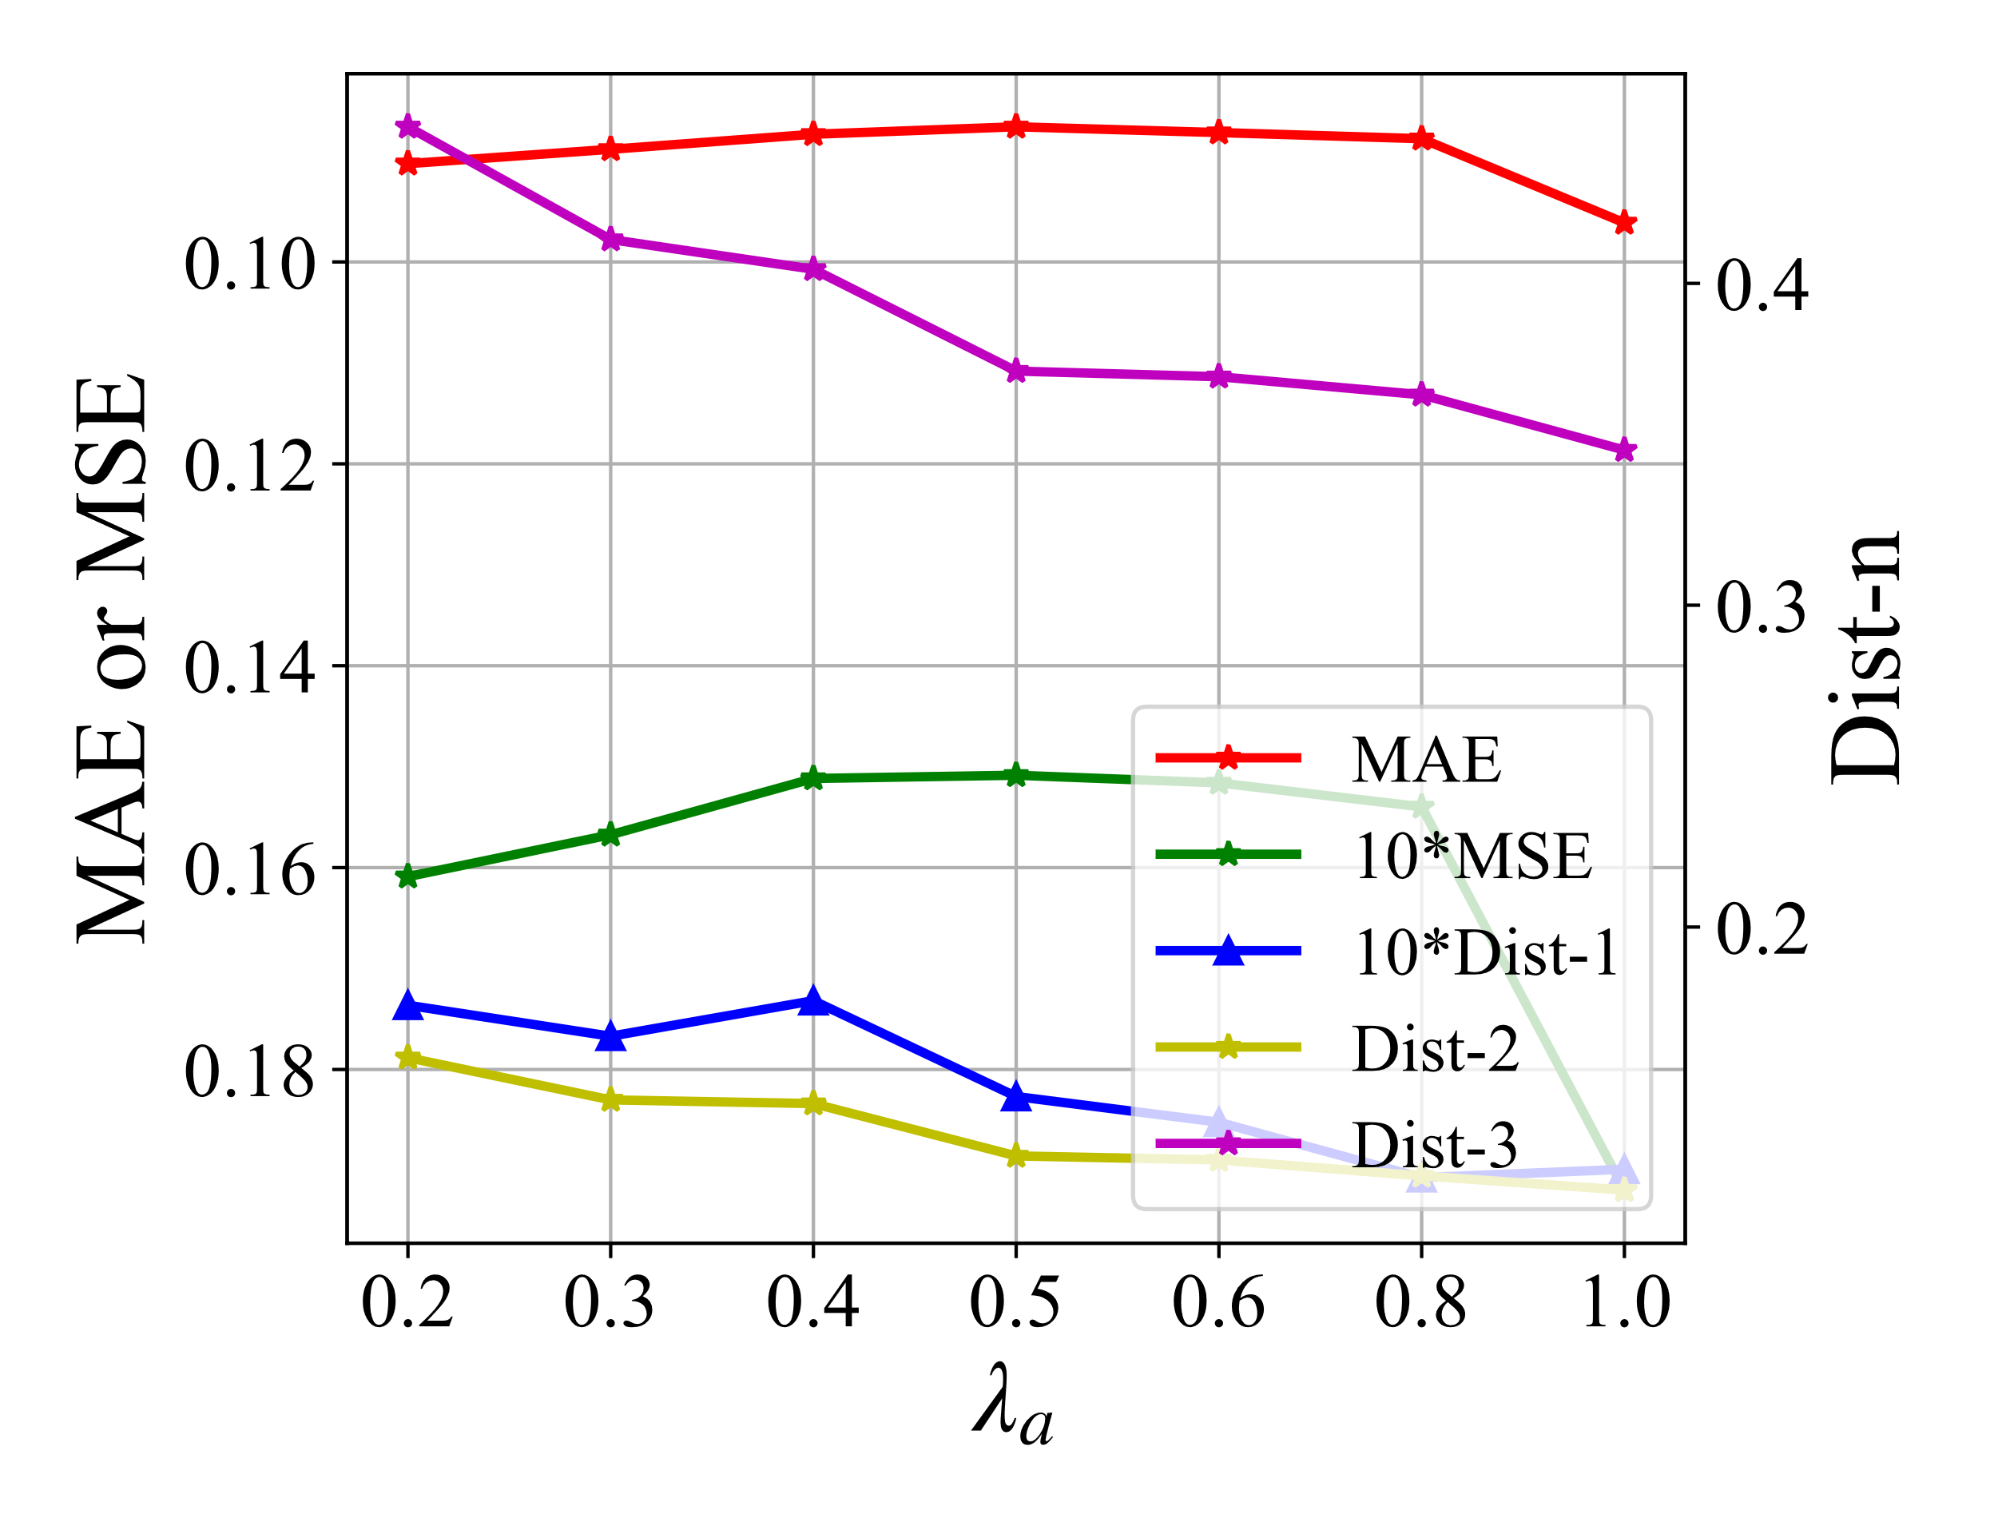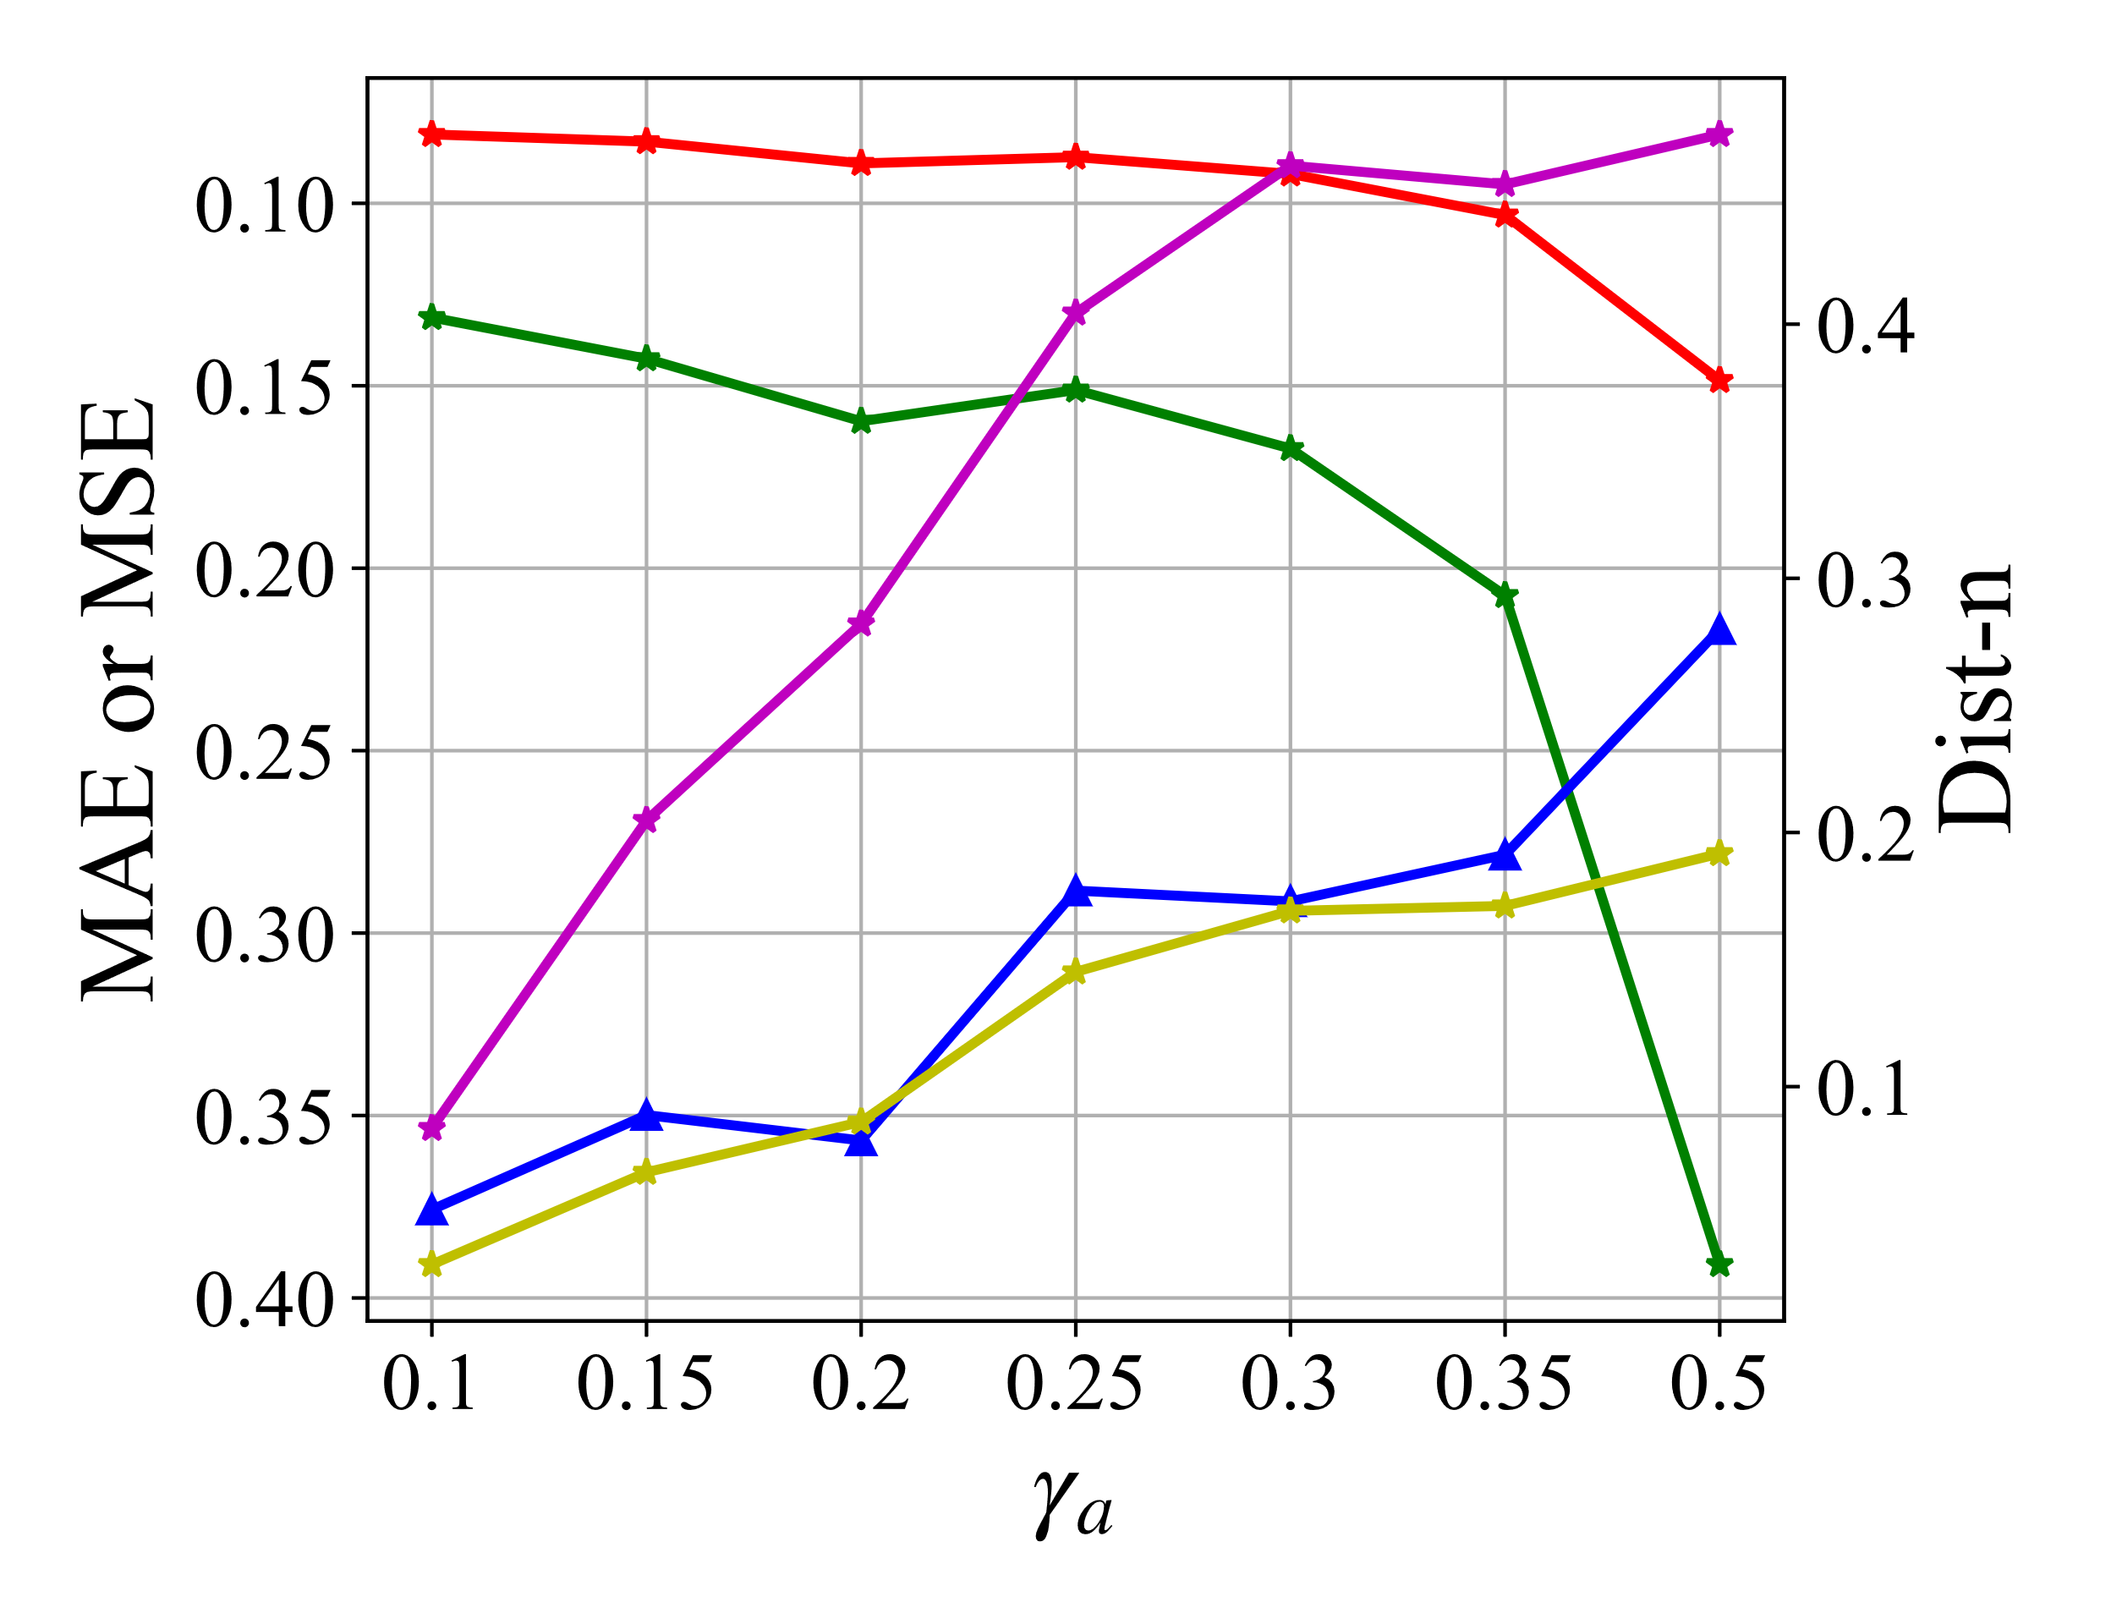

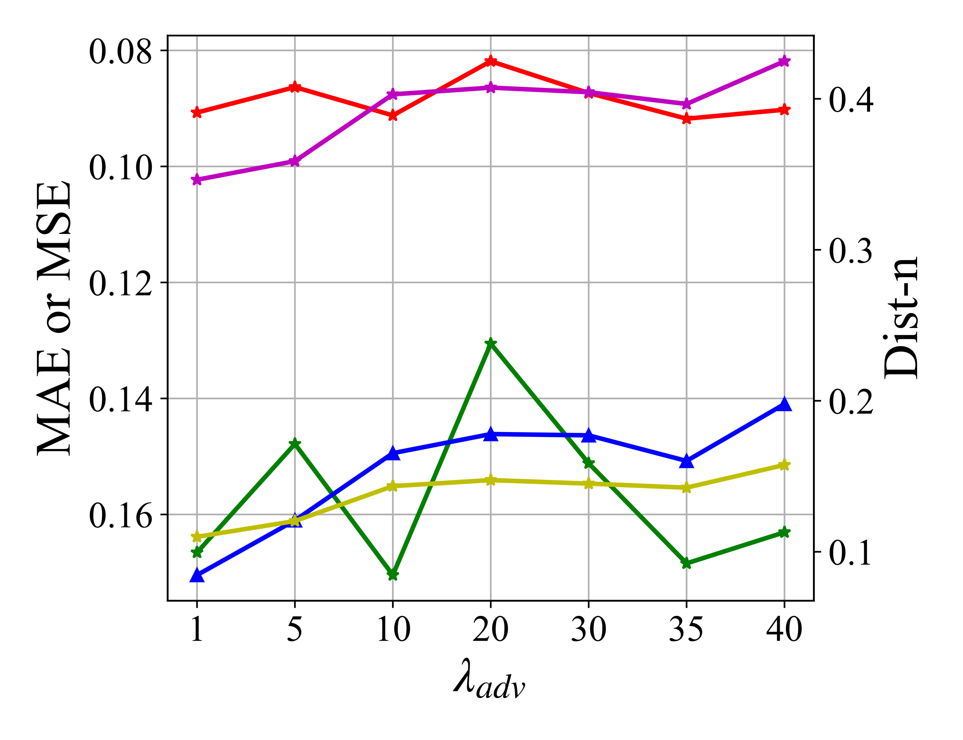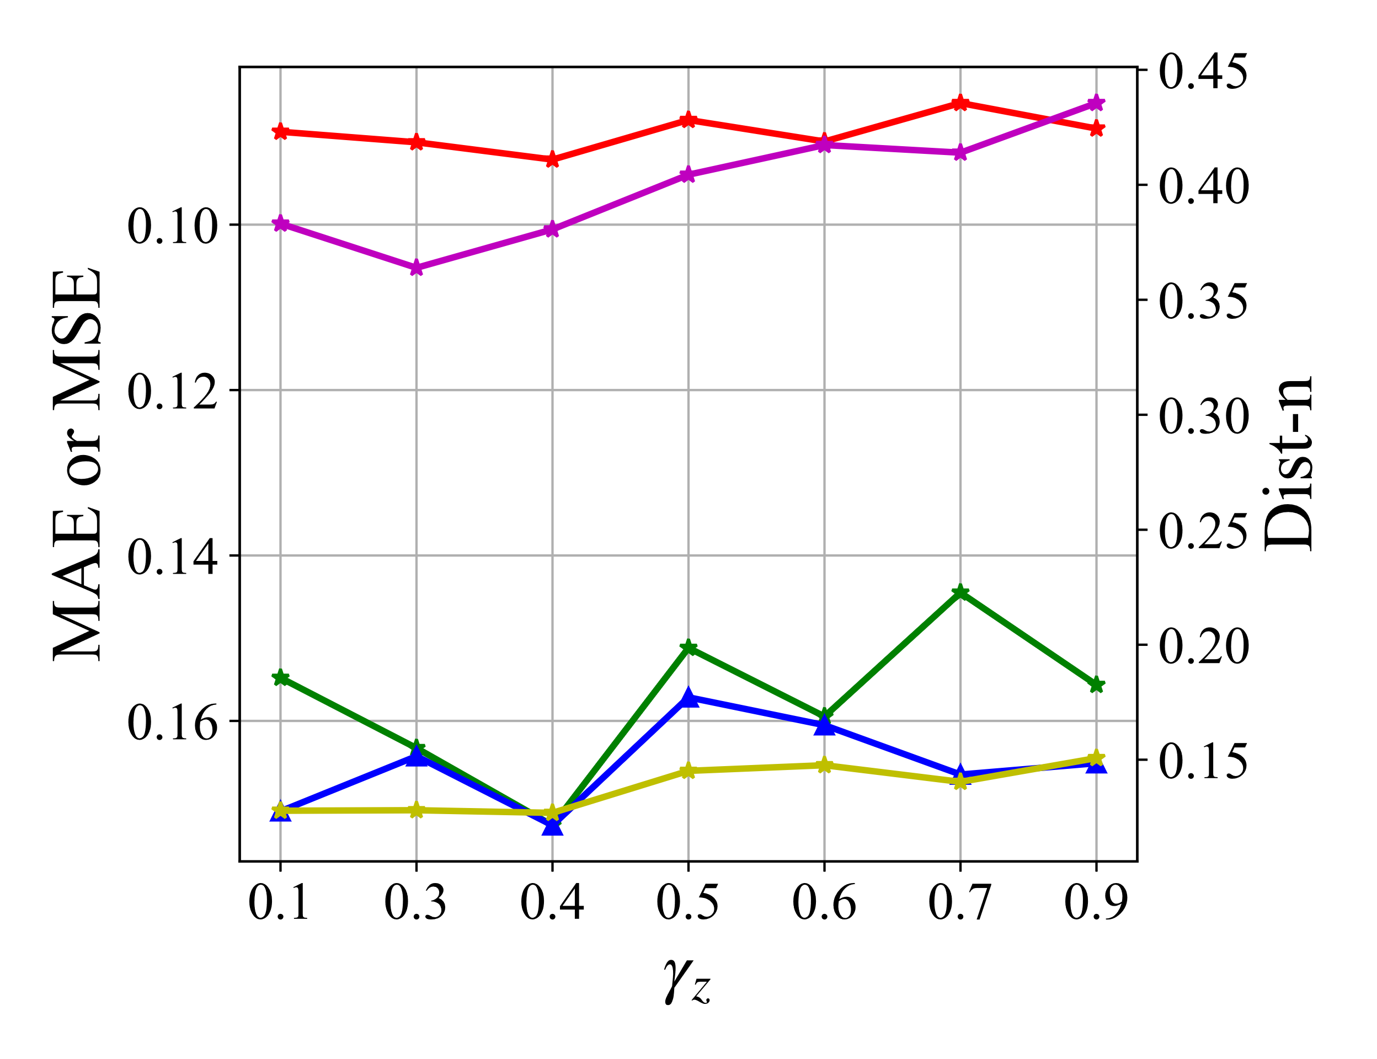

(a) Yelp数据集

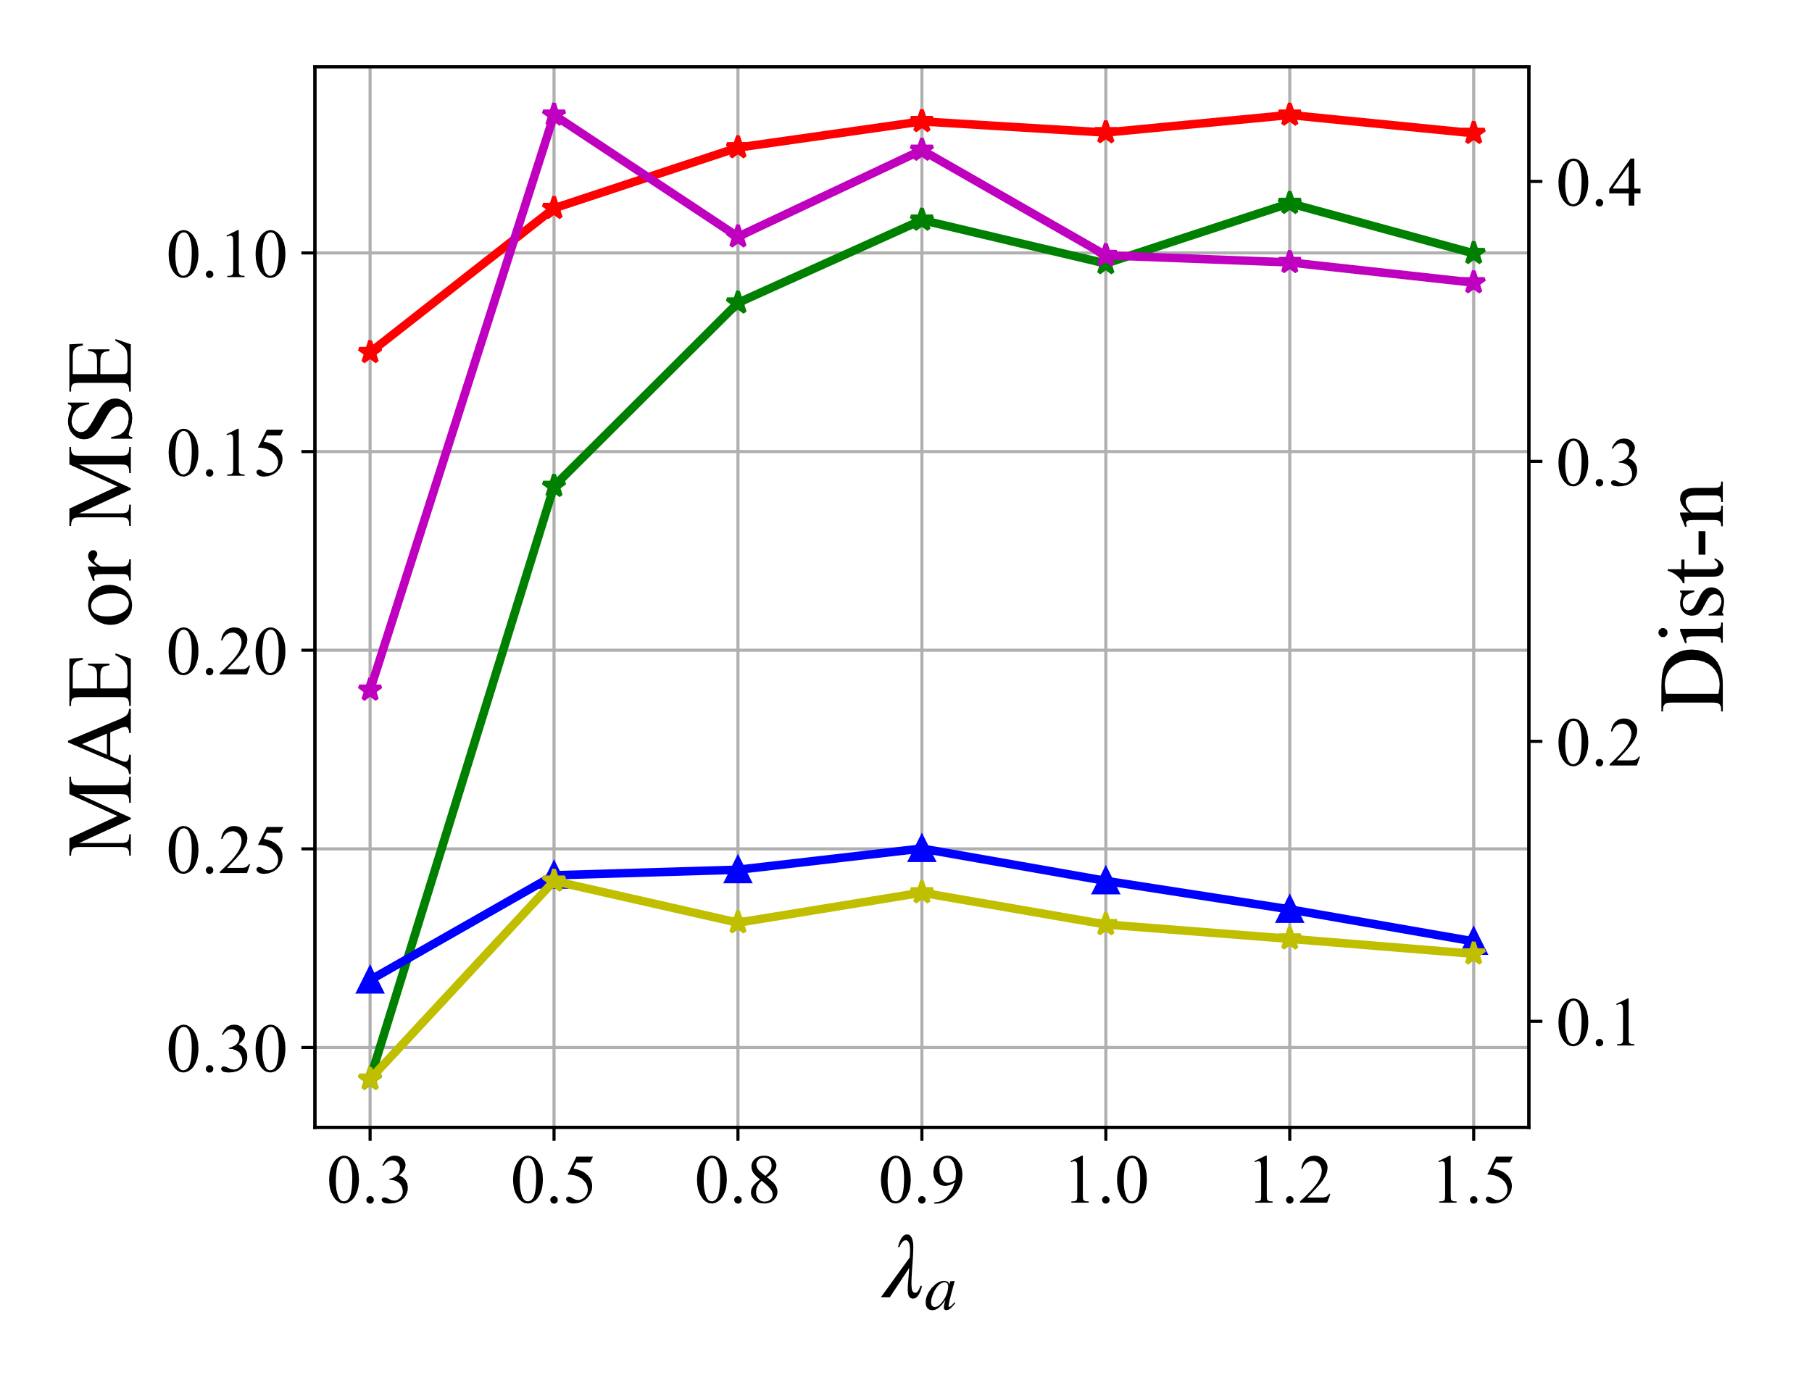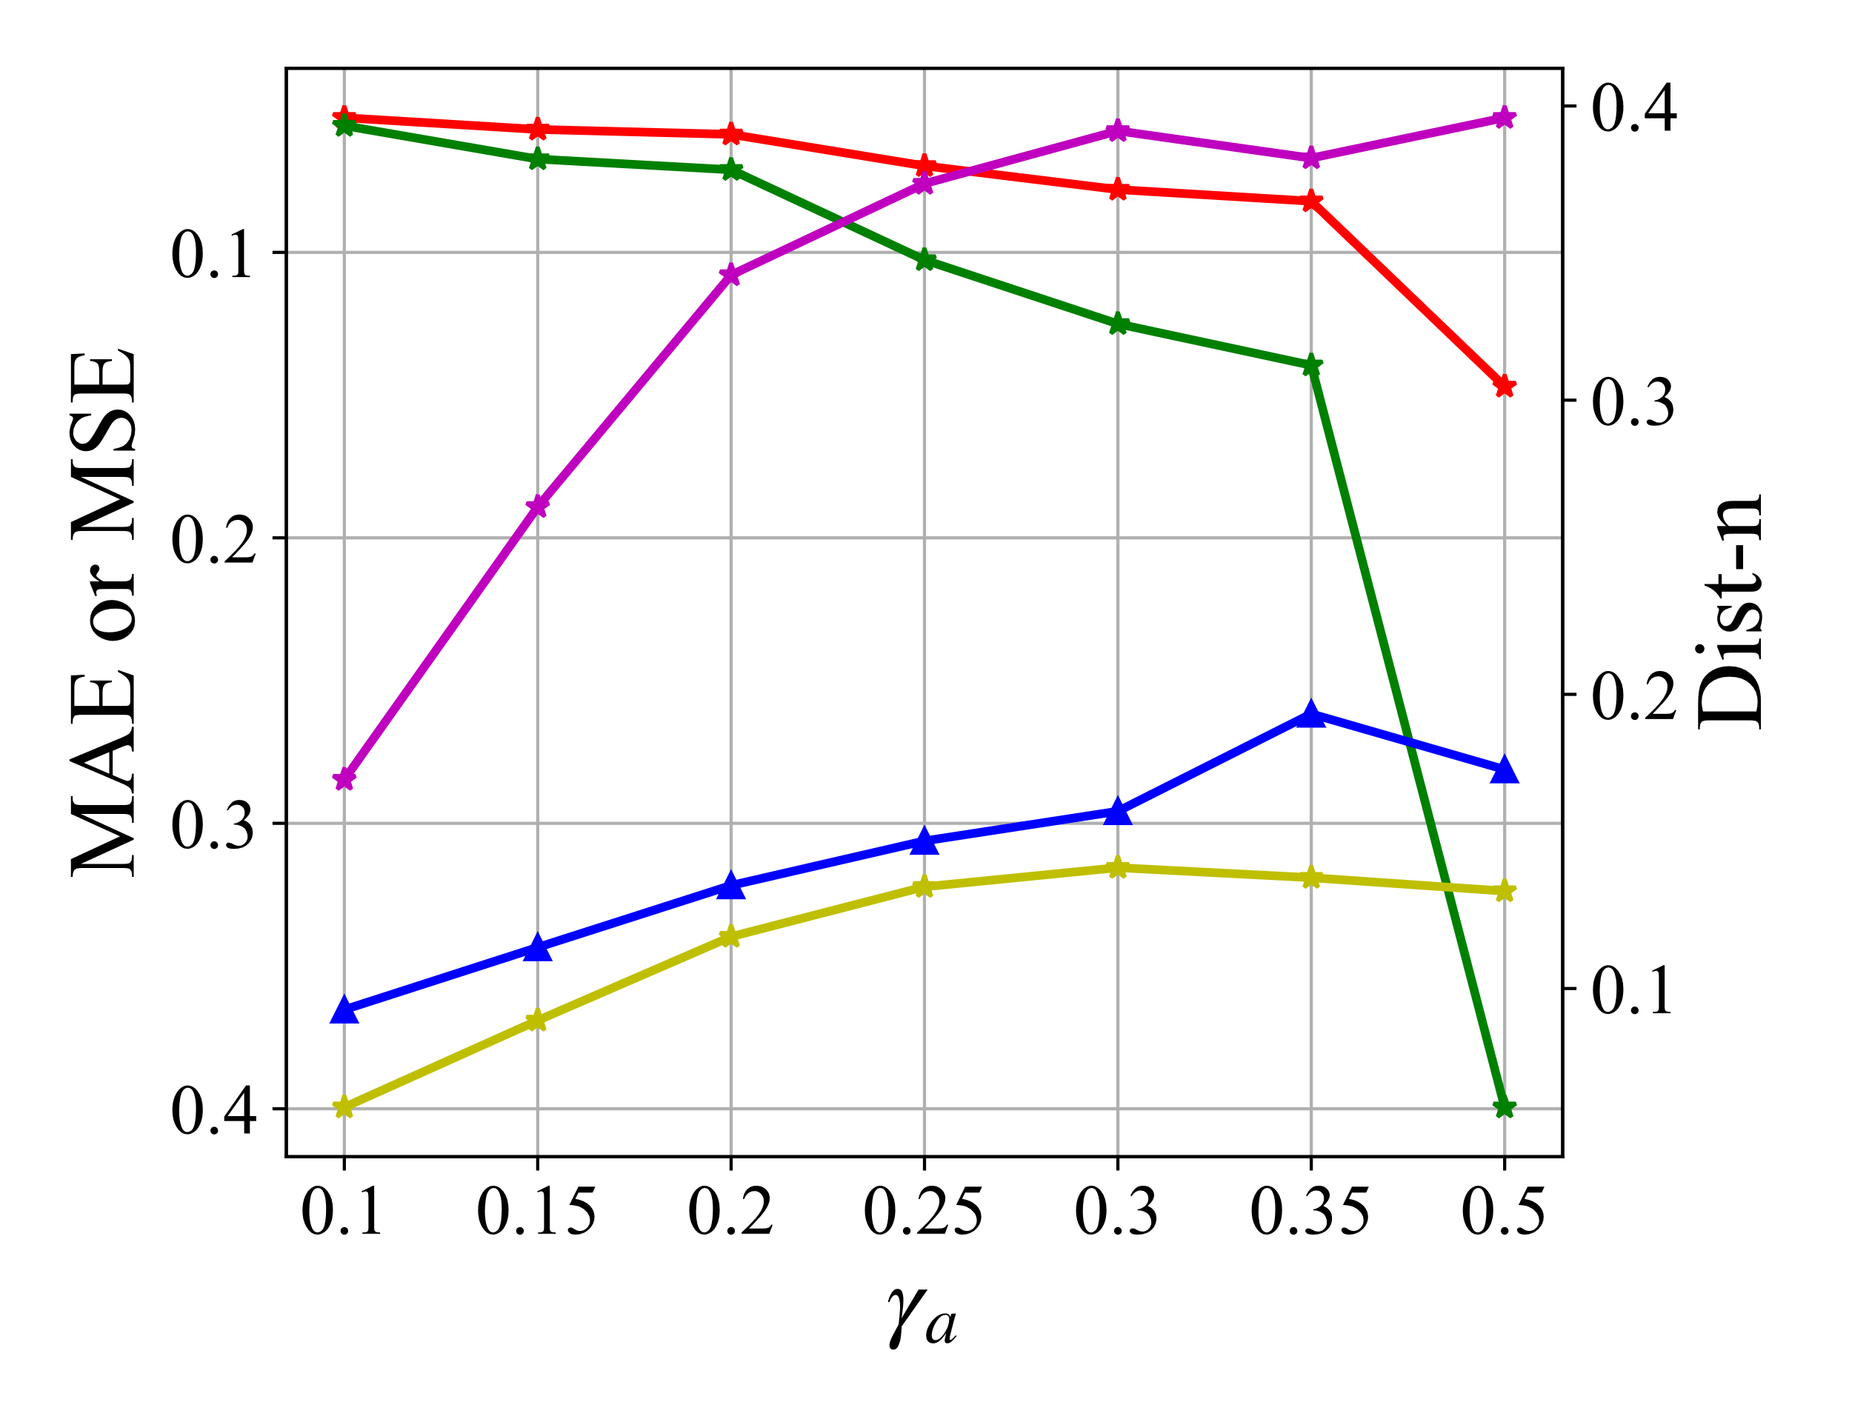

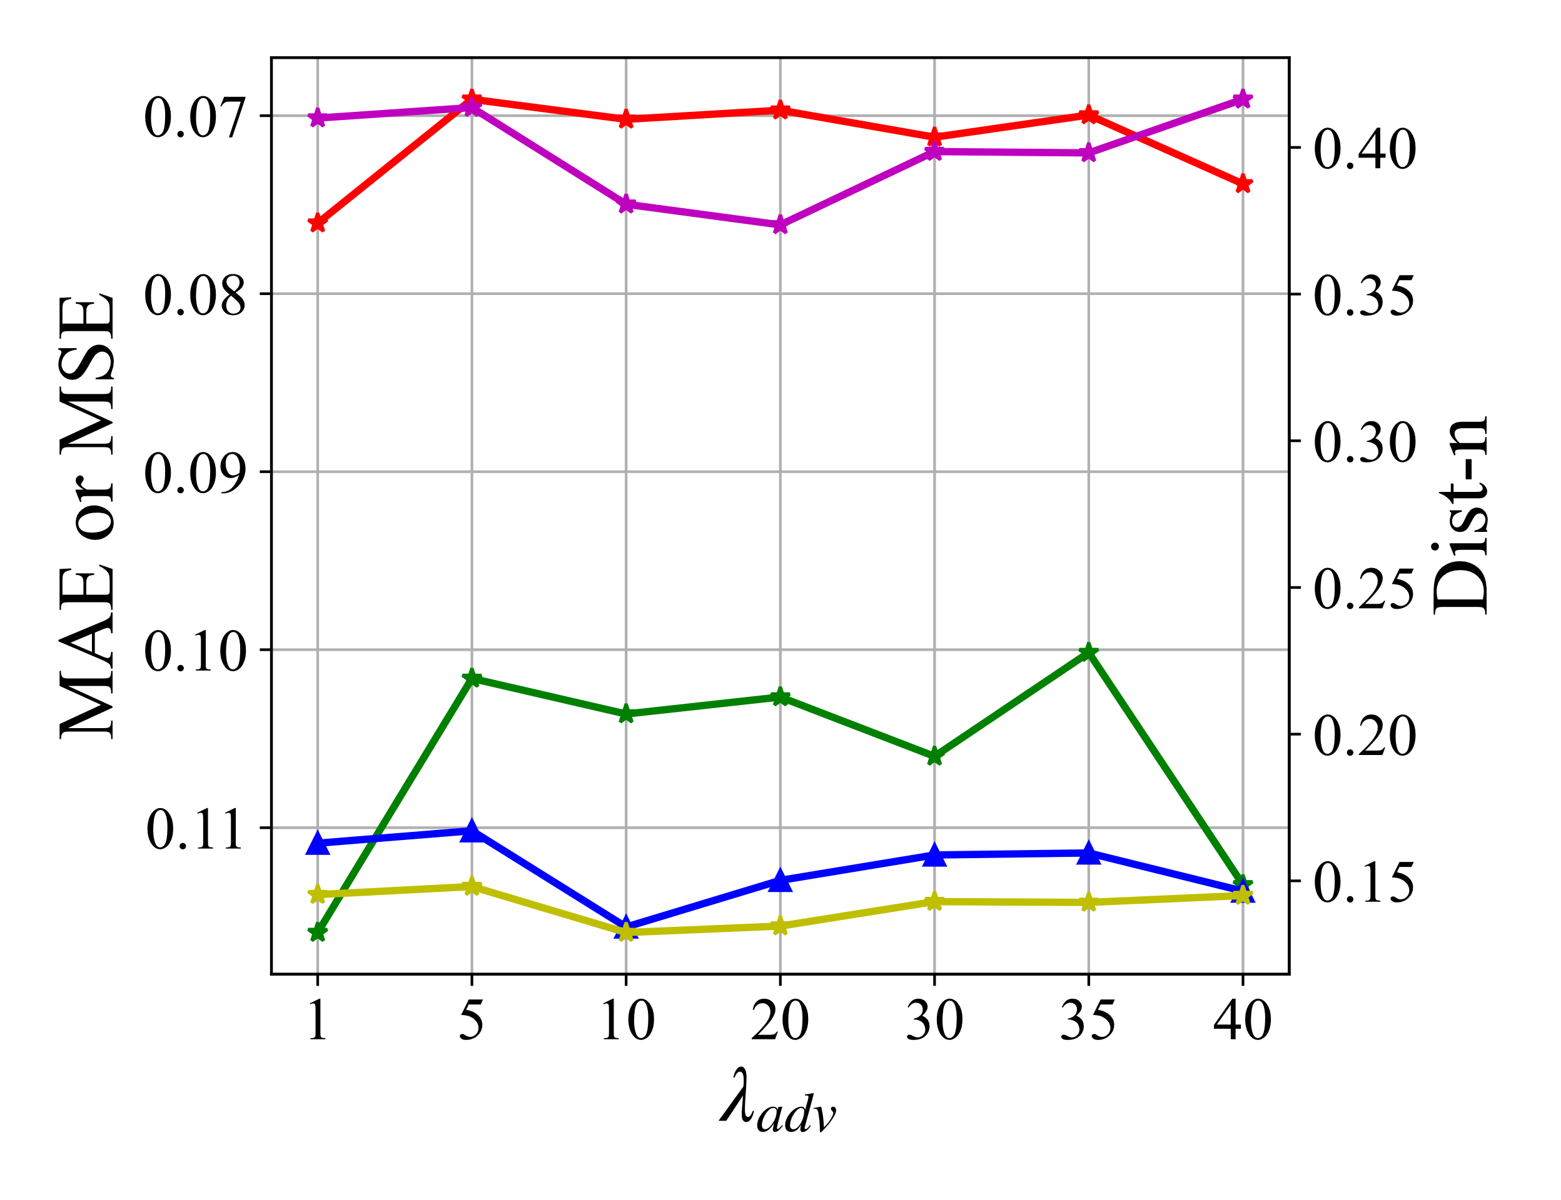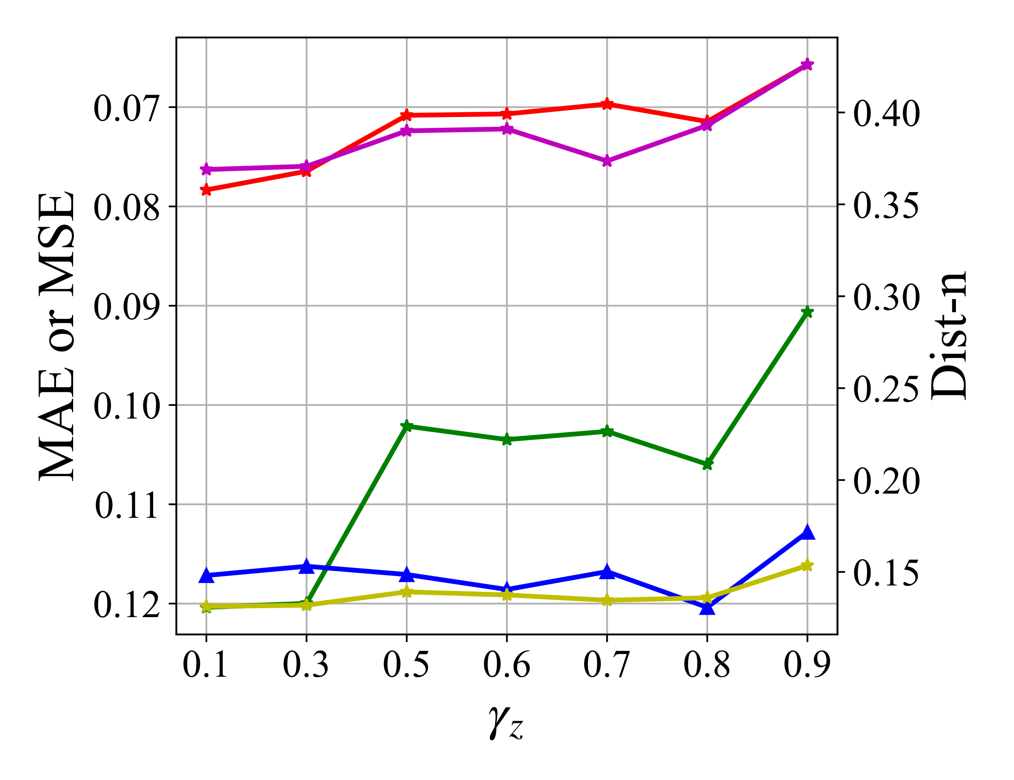

(b) Amazon数据集

图 3‑6: 不同超参数下细粒度情感文本生成任务的实验结果

交互注意力机制的影响：与以前的方法不同，交互注意力在解码过程中动态调整情感信息，从而提高对生成文本的情感控制，并且情感信息不会随着解码的进行而消散。当将其用于细粒度情感生成时，该方法可以在保持情感准确性的同时极大地提高生成文本的多样性。

噪声采样的影响：为了使情感嵌入得到更充分的训练，本节还设计了噪声采样的策略从目标情感和预测情感中随机选择情感嵌入来缓解训练和测试时情感嵌入的差距。结果表明，这种采样策略也可以提高生成文本的情感准确性。

3.4.5 相关超参数分析

由于上述模型包含的超参数可能会影响模型性能，本节分别对所提模型设计了一系列的参数分析实验。

1. 基于交互注意力的变分自编码器（VAE-interVA）

图3-5展示了不同超参数组合的情况下模型的表现，其中从0.2变化到0.9，被设置为0.8,1.5和2.0。从表3-6中的结果可以看出，随着文本的变长，的值越小，模型的表现越好，同时较大或者较小的会使得模型训练不充分，降低模型性能。

1. 基于情感解耦的变分自编码器（DVAE-interVA）

在细粒度情感文本生成任务中，本节使用网格搜索的方式来寻找超参数组合，图3-6展示了不同超参数情况下模型的表现。对于Yelp数据集，最好的超参数组合为（，，，）设置为（0.5,0.25,0.4,20），对于Amazon数据集，最好的超参数组合对应为（0.7,0.25,1.0,5）。如图3-6所示，生成文本的多样性随着的增加而提高，然而文本的情感准确度会不断下降，这可能是因为更高的会增加变分注意力的先验分布和后验分布之间的差距，从而使得文本的情感难以控制，同时选取合适的可以有效防止后验崩溃[65]，提高变分自编码器的性能。此外，在Amazon和Yelp数据集上的实验结果对比表明，在更大的数据集中，同样维度的注意力向量会包含更多的信息，因此需要增加变分注意力分布的权重平衡系数。另一方面，一个较小的对抗性损失权重系数不利于情感信息分离，这导致了生成文本的情感准确度较大，而较大的权重系数会使得中包含大量冗余信息，使得生成文本可读性差。

3.4.6 案例分析

表 3‑6: 不同模型在极性情感文本生成任务中的生成样例

|  |  |  |  |
| --- | --- | --- | --- |
|  | VAE | VAE-VA | VAE-interVA |
| 正面的 | The film offers a number of holes, and a story of the end and shakes (情感错误) | A riveting story of determination and the human behavior | A moving documentary that provides a rounded and revealing overview of this ancient holistic healing system |
| Return to never land is reliable, standard disney animated fare, with no crea-tive energy sparked by two actresses in their 50s (可读性差) | This is a movie that refreshes the mind of spirit along with all ofits audience – or indeed, and it is one of the great minds and the audience (不自然) | It’s a fine, focused piece of work that reopens an interesting controversy, and thrill enough to watch |
| 负面的 | Attal pushes every sequel is more frus-trating than a mess (可读性差) | A movie that lacks both a purpose and depth | I hate the feeling of having been slimed in the name of high art |
| A muddled limp biscuit of a movie, using vampire soap opera ... doesn’t make you to the ‘laughing at’ ve ever given by the time (可读性差) | After all the time, the movie bogs down in insignificance, saying nothing about kennedy’s performance (不自然) | The movie is so contrived, non-sensical and formulaic that it’s not any of any depth |

为了更加直观地评估所提模型的有效性，本节将分别通过展示生成文本样例进行案例实验分析。

1. **基于交互注意力的变分自编码器（VAE-interVA）**

表3-6展示了不同模型在极性情感文本生成任务中生成的样例。VAE模型简单地将情感标签与潜在变量拼接，这种情况下将很难控制生成文本的情感，同时，VAE模型生成的文本也不够自然，可读性差。与VAE模型相比，VAE-VA模型所生成的文本在流畅程度和情感准确度上都有所提升。本节提出的VAE-interVA 模型可以捕获到句子的特征（如情感信息），并结合文本的结构来生成具有特定情感特征的文本，可以发现VAE-interVA模型生成的文本更加流程自然。

1. **基于情感解耦的变分自编码器（DVAE-interVA）**

表3-7展示了所提出的模型在不同情绪强度的情况下，固定采样的潜在变量和注意力变量的生成结果。从表3-7中可以看出，即使潜在变量和注意力变量的采样结果进行了固定，改变指定的情绪强度也能引起生成文本的情感变化。值得注意的是，在这种情况下，模型生成的文本在内容方面会逐渐出现偏差，这是因为情感解耦器中只是保证文本情感信息的解耦，没有对文本的语义信息进行约束，因此导致解码时生成文本的情感和语义会同时发生变化。

表 3‑7: 基于情感解耦的变分自编码器模型采样生成样例

|  |  |  |  |
| --- | --- | --- | --- |
| 情绪强度 | 文本1 | 文本2 | 文本3 |
| 0.1 | management is a bad representation and the guy was rude . the place did n't need out . the room is dirty and the food is horrible . | horrible service , terrible food and sub par place . never going back | horrible ! worst pizza ever and bad service ... nasty food . i will never go here again . |
| 0.3 | mediocre food , bad service and not the best thing ... the place smells like nothing special . the pasta is okay . not impressed . | food is good but the food is poor . service is slow , not a good meal . good chicken .. | not an authentic mexican food and service also sucked ! ! ! |
| 0.5 | crowded and a nice indoor patio . small and cozy . the place did n't get out . the room is worth it . | good place to grab lunch and the food is ok . | great place , great service and good food ... but i 'm just not to try it . i would come here again ! |
| 0.7 | good food , nice atmosphere and great service . | good place to relax and the weekend and the service is good , the food is good but good ! .. | great place , great service and good food . the food is very good and the ambience is very good . |
| 0.9 | excellent food , great service and great ambiance . love this place ! ! ! ! try the other thai restaurants . its great , and good service . | this place is amazing .. the service and the service is outstanding , the food is outstanding . good chicken wrap | great food and great service and amazing desserts ! ! ! ! |

3.4.7 讨论

为了更好地理解DVAE-interVA模型中交互注意力机制在细粒度情感文本生成任务上的作用，本节在Yelp和Amazon数据集中，对1000个具有不同情绪强度的句子进行了采样生成，在解码的过程中记录了具有以及不具有交互注意力机制情况下的情感表征。然后，利用一个人工标注的情感字典[66]将生成文本的单词分为3个类别，积极的，消极的和中立的。图3-7展示的是使用t-SNE[67]可视化不同情感表征的结果图。如图3-7所示，在没有交互注意力机制的情况下，单词的情感表征的分布是混乱的，不遵从任何明显的分布。当引入交互注意力时，单词的情感表征明显服从正态分布，从而可以为解码器提供更高质量的输入表征，提高解码器的性能。



(a) Yelp数据集上只有情感表征无注意力



(b) Yelp数据集上有情感表征和注意力



(a) Amazon数据集上只有情感表征无注意力



(b) Amazon数据集上有情感表征和注意力

图 3‑7: t-SNE可视化情感表征与注意力

3.5 本章小结

情感文本生成任务要求模型能够对生成文本的情感进行有效和准确的控制，传统的注意力机制和变分注意力机制虽然一定程度上提升了生成文本的情感准确性，但是却忽略情感信息随着生成文本的变长而消散的问题。基于此，本章基于变分注意力机制的研究，提出了基于交互注意力的变分自编码器模型，与之前的工作不同，所提出的模型在解码过程中向变分自编码器添加了显式和隐式的情感信息，这样情感就不会随着文本的生成而消散。同时，本章基于极性情感文本生成工作的研究，从情绪强度上考虑细粒度的情感文本生成工作，提出了一种基于解耦的变分自编码器模型，该模型尽可能地将情感信息从潜在空间中分离，然后将解耦的情感信息映射到更丰富的情感表示上。在训练期间，通过破坏部分情感嵌入以及动态调整情感表示来增强解码器，使得解码器可以预测适当的单词表达出目标情绪强度。此外，本章还通过较为充足的实验验证了方法的有效性，并提供了可视化和案例分析来说明模型所生成文本的改进。

本章所提出的方法是从情感的角度出发的文本生成技术，文本生成中还有一项重要的应用是对话回复生成，对话回复生成需要考虑到更多的约束因素，如对话历史，对话者的角色属性等，以使得生成的对话回复更加合理自然。因此，在下一章中，本论文将探讨如何将角色属性融入到对话中，使得对话回复更加连贯自然，前后一致。

# **基于预训练语言模型的角色对话生成方法**

上一章节基于传统的变分自编码器进行了情感文本生成技术的研究，情感文本生成任务是文本生成研究的一个重要方向。在文本生成方面还有一个重要且广泛的应用，那就是对话生成，在对话领域中，不同的对话上下文、不同的人物特性等都会形成不同的对话回复。传统的对话模型缺乏一定的人物特点，即角色属性，并且容易出现前后回复不一致的情况。因此，本章提出了一种学习蕴含和句间关系的角色对话生成模型，该模型基于BART，通过从自然语言推理数据集中学习蕴含关系和从对话中学习句间关系来增强对话模型回复的角色一致性。通过大量的实验证明所提模型的有效性和适用性。

4.1 研究背景

传统的对话模型缺乏一定的角色属性，而角色属性在对话回复中充当着不可或缺的部分，不同的角色会导致对话生成的回复的不同。缺乏角色属性的对话模型可能会产生前后不一致的回复，例如在一次对话中，用户先后问到“你的工作是什么？”和“你通常是在什么地方工作的呢？”，倘若对话模型没有其角色上的一些限制，那么模型可能会发散地回答道“我是一名交警”和“我通常在医院里面工作”。在这种情况下，对话模型前后的回复是互相矛盾，用户就会对模型产生一种不信任的感觉，从而没有继续交流的欲望。现有工作通过设计复杂的结构来建模对话者之间的理解或在更大规模的数据集以及更多的对话任务上训练对话模型来提升对话的一致性，但是这些工作忽略了模型生成的回复在对话中的连贯性，容易出现对话上下文重复和逻辑冲突的问题。如对于连续的两个对话询问“你平时喜欢做什么？”和“你还有什么其他的爱好吗？”，对话模型可能会忽略了第二个询问中的“其他的”，而产生两次相同的回复“我喜欢听音乐”。

作为人类，我们可以学习到新的概念，主要受益于众所周知的自然语言推理（NLI）能力。图4-1显示了在基于角色的对话生成中引入NLI的示例，给定一个人物角色作为前提，我们可以确定生成的回复的内容与其角色是蕴含的、矛盾的还是中立的。在这个例子中，对话模型生成的第一个回复“我一个星期会去做几次瑜伽”是和给定的第一个角色特点“我喜欢运动”一致的。由此可见，自然语言推理的能力对对话回复的生成是有帮助的。



图 4‑1: 在基于角色的对话中引入自然语言推理能力的概念图

目前，基于角色的对话生成任务面临的挑战主要有以下两个方面：

1. 现有的方法通过设计复杂的结构来学习对话中的角色表达，这需要合适的训练策略和丰富的语料库。
2. 对话模型通常会忽略对话的结构信息，生成不连贯的对话回复。

对话连贯性是对话有效性的一个重要组成部分，它包括了对话的话语是怎样连接的以及对话是怎样组织起来向对话者传递信息的。现有的对话模型通常将对话回复生成以下一语句预测任务的形式进行而忽略了整个对话的连贯性。由此可见，基于角色的对话生成任务既要求了生成对话回复的角色一致性，又要求的对话回复的连贯性。

为了解决上述问题，本章提出了一种学习和记忆蕴含和句间关系的角色对话生成模型。为了明确地理解角色与对话回复之间的一致性，所提出的方法设计了一个外部记忆来存储独立于对话的前提和蕴含假设之间的潜在蕴含关系。此外，对话句间关系被学习并储存在内部记忆之中。通过对两个记忆空间施加正交约束，确保了潜在蕴含关系与对话句间关系的独立性。对于给定的角色特点和对话历史，由 BART 编码器以及两种记忆结构获取到相应的蕴含关系和句间关系的潜在表示。最后，BART 解码器通过两个额外的训练目标进一步学习到对话的角色一致性和连贯性的能力。



图 4‑2: LMEDR模型整体框架

本章工作的主要内容总结如下：

1. 本章提出学习和记忆蕴含和句间关系的角色对话生成模型，通过将在自然语言推理数据集中学习到的蕴含推理能力应用于角色对话生成中来提升对话回复的角色一致性和对话的连贯性。
2. 本章在基于角色的对话生成任务上进行了大量实验，证明了所提方法的有效性。同时，在具有相似数据形式的对话问答生成任务上进行了额外的实验来验证所提方法的适用性。



图 4‑3: 学习和记忆蕴含关系

4.2 学习和记忆蕴含和句间关系的角色对话生成模型

本节将介绍所提模型的细节，图4-2描述了针对基于角色的对话生成任务提出的LMEDR模型（Learning to Memorize Entailment and Discourse Relations）的整体框架。所提出的模型以BART模型为主干，关键的做法是将蕴含关系和对话句间关系映射到潜在空间中。具体来说，通过前提文本到蕴含假设文本的生成任务，文本对之间的蕴含的关系被映射到“对话独立”的潜在空间中，这种潜在空间可以用一个记忆结构M来存储。类似的，对话句间关系可以被一个对话内部的记忆结构N来存储，以便学习到与“对话相关”的信息。在生成过程中，蕴含和对话句间关系的潜在表征都可以从记忆结构中获得，以此来增强所生成的对话回复的角色一致性。LMEDR模型主要包含三个部分：蕴含关系记忆，对话句间关系记忆和个性化对话生成。

4.2.1 蕴含关系记忆

蕴含关系记忆是一个对话外部的记忆结构，其主要用来学习和存储蕴含关系，图4-3描述了蕴含关系记忆的学习形式。如果一个假设文本*H*能够根据前提文本*P*推理得到，那么称这一对文本对之间的关系是“蕴含的”。在基于角色的对话任务中，这种蕴含关系可以用来指导生成角色一致的回复。

给定一个在语义上关系为蕴含的文本对数据集，模型通过输入前提文本到输出假设文本的生成任务，学习到文本对之间的蕴含关系，这种关系可以表示为一种潜在变量，这个潜在变量代表了自然语言推理中蕴含关系的潜在形式，其形式为，



基于BART编码器，本文在潜在蕴含关系学习的过程中引入一个标识前提文本开始的特殊标记[SOP]，一个标识前提文本结束的特殊标记[EOP]和一个标识潜在变量的特殊标记[z]。在使用分词器处理并增加位置嵌入后，输入的前提文本就转换为，



其中代表前提文本P的长度。

本文引入了一个由为参数的蕴含关系记忆M，其中M中的每一个记忆单元表示了蕴含关系中的一种潜在蕴含因素，其结构表示为，



其中是记忆单元的个数，是记忆单元的维度。

BART编码器对应于特殊标记[z]的最后一层隐藏表示用来学习蕴含关系的分布，其形式为，



其中表示M中每个记忆单元的概率。

因此，潜在蕴含表征可以很容易地从记忆M中获取，其表示为，



为了使得蕴含关系记忆能够学习并存储蕴含关系，模型需要在潜在蕴含表征的作用下生成相应的假设文本。具体来说，在解码器端，潜在蕴含表征与一个标识假设文本开始的特殊标记[SOH]的嵌入相加，可以表示为，



因此，蕴含关系记忆M在生成过程中被读取和修改并学习到与前提文本相关的蕴含关系。需要注意的是，蕴含关系记忆的参数是通过“前提到假设”的生成任务中的反向传播进行更新的。

这一部分的训练目标是通过最小化语言建模损失来优化蕴含记忆M和BART模型参数，其损失函数定义为，



4.2.2 对话句间关系记忆

对话的语篇连贯性是衡量对话生成质量的一个重要方面，它包括了对话的句子间是如何连接的以及整个对话是如何组织起来向对话者传递信息的。与蕴含关系记忆类似，本文引入一个由为参数的对话句间关系记忆N，用于学习并存储对话的潜在句间关系。用表示对话模型应该具备的个性，表示用户的个对话查询，表示对话模型对应的目标回复。在这里，Q和R是来自同一个对话的连续上下文响应对，因此可以用来捕获正确的对话的句间关系。BART编码器的输入是个性文本与对话历史文本的拼接，其形式为，



其中[PER]是标识个性文本开始的特殊标记，[QRY]和[RSP]是标识查询文本和回复文本开始的特殊标记。

类似的，对话句间关系记忆中的表示种潜在的对话句间关系，随后模型学习到关于潜在对话句间关系的分布，其形式为，



因此，潜在句间关系表征可以通过句间关系记忆及其分布计算得到，其计算方式为，



同时，因为蕴含关系记忆的学习是与对话内容无关的，即蕴含关系应该独立于对话内容，所以蕴含关系记忆的空间应该独立于对话句间关系记忆。为了施加这种限制，本文使用预先相似度来计算不同记忆空间的关系，并在两种记忆空间中施加正交约束，以减少它们之间的相关性，其形式表示为，





其中表示归一化，这一部分的训练目标是最小化两个记忆空间的距离，即公式（4.12）。

4.2.3 角色对话生成

在回复生成过程中，模型利用蕴含关系和对话句间关系来保持所生成回复的一致性，可以表示为，



具体来说，本文将角色文本类比于前提文本输入到模型中，以此通过蕴含记忆获得以角色为条件的潜在蕴含表征。然后潜在蕴含表征和潜在句间关系表征被送到解码器中与标识回复开始的特殊标记[SOR]的嵌入相加，其形式为，



此外，词袋损失[25]（bag-of-words loss）也被用来约束潜在表征，损失函数的定义为，



其中，是词表的大小，表示单词出现在目标回复中的预测概率。

表 4‑1: 潜在记忆空间学习的训练算法

|  |
| --- |
| 算法：潜在记忆空间学习 |
| 输入: 一个蕴含文本对数据集和一个基于角色的对话数据集 |
| 参数: 记忆结构 M, N 参数分别为、，预训练 BART 参数为 |
| 1: 重复 |
| 2: 阶段 1: |
| 3: 通过输入数据集训练BART模型和记忆M |
| 4: 最小化公式（4.7）并优化参数和 |
| 5: 阶段 2: |
| 6: 固定参数 |
| 7: 通过输入数据集x训练BART模型和记忆N |
| 8: 最小化公式（4.19）并优化参数和 |
| 9: 直至 收敛 |

对于回复生成任务，本节同样使用语言建模损失来优化模型的参数，其损失函数定义为，



和以前的研究工作[28]一样，模型在训练中还包含了一个回复选择任务，要求模型能够从个候选回复中选择出正确的对话回复。具体来说，模型利用编码器中来预测标识生成文本结束的特殊标记的隐藏表示来预测每一个候选回复的分数，并计算与真实标签之间的交叉熵损失，其形式表示为，





总的来说，模型的训练目标是最小化损失，



在基于角色的对话生成的训练过程中，蕴含关系记忆M的参数被冻结，具体的训练过程在表4-1中描述。

4.3 对比实验与分析

4.3.1 数据集与评测指标

为了验证所提模型的有效性，本节在PersonaChat和DSTC7-AVSD数据集上进行实验，在PersonaChat数据集中，本文遵循ConvAI2比赛[44]上的评测方式，以Hits@1，PPL和F1作为评测指标，同时Dist-1，Dist-2和C.Score指标用于评测生成回复的角色一致性与多样性。在DSTC7-AVSD数据集的实验中，只有文本模态被用来训练和测评，评测的指标与原始比赛一致，包含BLEU-1，BLEU-2，BLEU-3，BLEU-4，METEOR，ROUGE-L和CIDEr。

同时，本节在PersonaChat数据集上进行了人工评测，以便更加全面地验证模型的有效性。流畅度和一致性是人工评测的标准。四名人类评测者被要求以 1 到 5 的得分对各模型生成回复的流畅度进行评分，并以 1 到 3 的得分对生成回复的角色一致性进行评分，其中，流畅度指标表示生成的回复文本的流畅程度和在整个对话中的流畅程度，这包括对话的连贯性，其中 1 表示糟糕，5 表示非常令人满意。一致性指标表示生成的回复与给定的角色属性之间的一致性，它反映了模型是否可以保持角色一致性，其中 1 表示生成的回复与角色属性矛盾，2 表示与角色属性无关，3 表示与角色属性一致。

4.3.2 实验设置

为了有效复现所提模型，本节将LMEDR模型在实验中的配置进行如下介绍。LMDER模型以预训练语言模型BART-large为主干，AdamW[68]用于模型优化，初始的学习率是8e-6。DNLI数据集用于PersonaChat任务上学习蕴含关系记忆，MNLI数据集用于DSTC7-AVSD任务上学习蕴含关系记忆。模型第一阶段训练的批次大小为64，第二阶段以批次大小为2，梯度累计为8进行训练。在PersonaChat任务上，蕴含关系记忆的类别和对话句间关系记忆的类别设置为10和10，而在DSTC7-AVSD任务上相应设置为20和5。在文本生成过程中，使用束搜索进行解码，生成文本的最大长度设置为50。

4.3.3 对比实验结果

表 4‑2: 在PersonaChat上的自动测评结果，粗体部分表示最佳结果

|  |  |  |  |  |  |  |
| --- | --- | --- | --- | --- | --- | --- |
| 模型 | 原始数据集 | | | 修改后的数据集 | | |
| Hits@1 | PPL | F1 | Hits@1 | PPL | F1 |
| KV Profile Memory | 54.8 | - | 14.25 | 38.1 | - | 13.65 |
| Generative Profile Memory | 10.2 | 35.01 | 16.29 | 9.9 | 34.94 | 15.71 |
| LIC | 17.3 | - | 17.79 | 16.2 | - | 16.83 |
| Transfertransfo | 82.1 | 17.51 | 19.09 | - | - | - |
| P2BOT | 81.9 | 15.12 | 19.77 | 68.6 | 18.89 | 19.08 |
| LMEDR | 89.5 | 10.99 | 21.99 | 85.0 | 13.42 | 19.54 |

本节通过在同样的设置下与官方提供的基线模型和现有的模型进行对比实验来验证所提模型的有效性，对比的模型包含以下几种。

* 基线模型：KV Profile memory和Generative Profile Memory模型[26]是PersonaChat数据集官方提供的基线模型，LIC[69]和Transfertransfo模型[28]在比赛中分别获得人工评测和自动评测的最佳表现。CMU模型[70]在DSTC7-AVSD比赛中的所有评测指标中都取得了最佳表现。
* 性能最优模型：

(1)P2BOT[32]:通过建模对话者之间的理解，在PersonaChat数据集上获得了新的结果。

(2)Poly-Encoder Transformer （PE-Trans）[53]：在更大规模的数据集Reddit上进行预训练并在PersonaChat数据集上微调，在对话回复选择任务中取得最优表现。

(3)Imageseq2Seq DodecaDialog（ImageS2S）[54]:在12种设计的对话任务上进行训练，并PersonaChat生成任务进行了微调。

(4)BOB[33]：将基于角色的对话生成任务分解为一致性理解和回复生成任务，以使得模型具有更好的一致性理解能力。

(5)PLATO[36]：第一个大规模的预训练对话语言模型，引入了一个离散潜在变量来建模对话中的一对多关系。

(6)ProphetNet[71]：提出了预测多个未来单词的预训练目标，以增强预训练语言模型在自然语言生成任务上的性能。

(7)DialogVED[37]：一种通过引入连续的潜在变量来增加编码器-解码器结构的预训练模型框架，在DSTC7-AVSD上获得最先进的结果。

表 4‑3: 在PersonaChat原始数据集上与预训练语言模型对比的结果(%)，粗体部分表示最佳结果

|  |  |  |  |
| --- | --- | --- | --- |
| 模型 | Hits@1 | PPL | F1 |
| PE-Trans | 89.4 | - | - |
| ImageS2S | - | 11.19 | 21.30 |
| BART | 86.9 | 11.85 | 20.72 |
| LMEDR | 89.5(90.1) | 10.99(11.00) | 21.99(21.96) |

表 4‑4: 不同方法对角色一致性的评估结果(%)，粗体部分表示最佳结果

|  |  |  |  |
| --- | --- | --- | --- |
| 模型 | Dist-1 | Dist-2 | C.Score |
| LIC | 2.31 | 10.71 | 19.13 |
| P2BOT | 1.87 | 10.08 | 23.84 |
| BOB | 2.59 | 13.90 | 22.45 |
| LMEDR | 2.47 | 13.82 | 25.31 |

表 4‑5: 在DSTC7-AVSD数据集上的自动评测结果，粗体部分表示最佳结果

|  |  |  |  |  |  |  |  |
| --- | --- | --- | --- | --- | --- | --- | --- |
| 模型 | BLEU-1 | BLEU-2 | BLEU-3 | BLEU-4 | METEOR | ROUGE-L | CIDEr |
| CMU | 0.718 | 0.584 | 0.478 | 0.394 | 0.267 | 0.563 | 1.094 |
| PLATO | 0.784 | 0.637 | 0.525 | 0.435 | 0.286 | 0.596 | 1.209 |
| ProphetNet | 0.824 | 0.691 | 0.582 | 0.487 | 0.313 | 0.635 | 1.382 |
| DialogVED | 0.822 | 0.692 | 0.582 | 0.489 | 0.312 | 0.636 | 1.391 |
| LMEDR | 0.801 | 0.680 | 0.576 | 0.488 | 0.316 | 0.631 | 1.403 |

表4-2展示了基于角色的对话任务中不同方法的自动评测结果。可以发现所提出的模型在自动测评指标上优于PersonaChat 数据集上的其他模型，尤其是在修改的数据集上取得了更大的改进。从Hits@1指标的提升中可以看出，蕴含关系记忆提供的与角色相关的信息和从句间关系记忆中捕获的对话话语信息可以使得模型更容易在候选回复中区分正确的回复和干扰的回复。PPL和F1上的改进也表明蕴含关系记忆和句间关系记忆同样在对话回复生成中起到重要的作用，可以进一步提高角色的一致性和回复的质量。

表4-3中展示了所提方法与在PersonaChat上微调的预训练语言模型的对比结果，其中括号内表示的是在训练中使用15个候选回复（即公式4-18中t=15）进行回复选择任务的实验结果。可以发现，即使与在更大的语料库和更多的任务上训练的预训练语言模型相比，所提出的模型也能在各项评测指标上得到改善。此外，使用更多的候选回复对模型的训练可以提高模型在回复选择任务上的准确度。表4-4显示了在角色一致性和多样性上的实验结果，可以发现所提出的模型在C.Score指标上取得了明显的改进，这表明所提出的模型产生的回复在角色一致性方面表现得最好。

表 4‑6: PersonaChat数据集上的人工测评结果，粗体部分表示最佳结果

|  |  |  |  |
| --- | --- | --- | --- |
| 模型 | 流畅度 | 一致性 | 平均 |
| LIC | 3.27 | 2.11 | 2.69 |
| P2BOT | 3.51 | 2.20 | 2.86 |
| LMEDR | 3.57 | 2.31 | 2.94 |

表 4‑7: PersonaChat数据集上的消融实验结果

|  |  |  |  |  |
| --- | --- | --- | --- | --- |
| 模型 | Hits@1 | F1 | BLEU-1 | C.Score |
| BART | 86.9 | 20.72 | 0.01289 | 21.32 |
| 无蕴含关系 | 89.3 | 21.70 | 0.01597 | 22.09 |
| 无句间关系 | 88.4 | 21.72 | 0.01406 | 24.66 |
| 无正交约束 | 88.8 | 21.84 | 0.01485 | 25.01 |
| LMEDR | 89.5 | 21.99 | 0.01561 | 25.31 |

表 4‑8: DSTC7-AVSD数据集上的消融实验结果

|  |  |  |  |  |  |  |  |
| --- | --- | --- | --- | --- | --- | --- | --- |
| 模型 | BLEU-1 | BLEU-2 | BLEU-3 | BLEU-4 | METEOR | ROUGE-L | CIDEr |
| BART | 0.791 | 0.668 | 0.562 | 0.473 | 0.307 | 0.619 | 1.372 |
| 无蕴含关系 | 0.795 | 0.671 | 0.565 | 0.477 | 0.313 | 0.619 | 1.395 |
| 无句间关系 | 0.799 | 0.676 | 0.571 | 0.482 | 0.309 | 0.625 | 1.388 |
| 无正交约束 | 0.782 | 0.660 | 0.557 | 0.473 | 0.309 | 0.625 | 1.388 |
| LMEDR | 0.801 | 0.880 | 0.576 | 0.488 | 0.316 | 0.620 | 1.403 |

表4-6：PersonaChat数据集上的人工测评结果，最佳结果以粗体显示

|  |  |  |  |
| --- | --- | --- | --- |
| 模型 | 流畅度 | 一致性 | 平均 |
| LIC | 3.27 | 2.11 | 2.69 |
| P2BOT | 3.51 | 2.20 | 2.86 |
| LMEDR | 3.57 | 2.31 | 2.94 |

表4-7：PersonaChat数据集上的消融实验结果

|  |  |  |  |  |
| --- | --- | --- | --- | --- |
| 模型 | Hits@1 | F1 | BLEU-1 | C.Score |
| BART | 86.9 | 20.72 | 0.01289 | 21.32 |
| 无蕴含关系 | 89.3 | 21.70 | 0.01597 | 22.09 |
| 无句间关系 | 88.4 | 21.72 | 0.01406 | 24.66 |
| 无正交约束 | 88.8 | 21.84 | 0.01485 | 25.01 |
| LMEDR | 89.5 | 21.99 | 0.01561 | 25.31 |

表4-8：DSTC7-AVSD数据集上的消融实验结果

|  |  |  |  |  |  |  |  |
| --- | --- | --- | --- | --- | --- | --- | --- |
| 模型 | BLEU-1 | BLEU-2 | BLEU-3 | BLEU-4 | METEOR | ROUGE-L | CIDEr |
| BART | 0.791 | 0.668 | 0.562 | 0.473 | 0.307 | 0.619 | 1.372 |
| 无蕴含关系 | 0.795 | 0.671 | 0.565 | 0.477 | 0.313 | 0.619 | 1.395 |
| 无句间关系 | 0.799 | 0.676 | 0.571 | 0.482 | 0.309 | 0.625 | 1.388 |
| 无正交约束 | 0.782 | 0.660 | 0.557 | 0.473 | 0.309 | 0.625 | 1.388 |
| LMEDR | 0.801 | 0.880 | 0.576 | 0.488 | 0.316 | 0.620 | 1.403 |

表4-6：PersonaChat数据集上的人工测评结果，最佳结果以粗体显示

|  |  |  |  |
| --- | --- | --- | --- |
| 模型 | 流畅度 | 一致性 | 平均 |
| LIC | 3.27 | 2.11 | 2.69 |
| P2BOT | 3.51 | 2.20 | 2.86 |
| LMEDR | 3.57 | 2.31 | 2.94 |

表4-7：PersonaChat数据集上的消融实验结果

|  |  |  |  |  |
| --- | --- | --- | --- | --- |
| 模型 | Hits@1 | F1 | BLEU-1 | C.Score |
| BART | 86.9 | 20.72 | 0.01289 | 21.32 |
| 无蕴含关系 | 89.3 | 21.70 | 0.01597 | 22.09 |
| 无句间关系 | 88.4 | 21.72 | 0.01406 | 24.66 |
| 无正交约束 | 88.8 | 21.84 | 0.01485 | 25.01 |
| LMEDR | 89.5 | 21.99 | 0.01561 | 25.31 |

表4-8：DSTC7-AVSD数据集上的消融实验结果

|  |  |  |  |  |  |  |  |
| --- | --- | --- | --- | --- | --- | --- | --- |
| 模型 | BLEU-1 | BLEU-2 | BLEU-3 | BLEU-4 | METEOR | ROUGE-L | CIDEr |
| BART | 0.791 | 0.668 | 0.562 | 0.473 | 0.307 | 0.619 | 1.372 |
| 无蕴含关系 | 0.795 | 0.671 | 0.565 | 0.477 | 0.313 | 0.619 | 1.395 |
| 无句间关系 | 0.799 | 0.676 | 0.571 | 0.482 | 0.309 | 0.625 | 1.388 |
| 无正交约束 | 0.782 | 0.660 | 0.557 | 0.473 | 0.309 | 0.625 | 1.388 |
| LMEDR | 0.801 | 0.880 | 0.576 | 0.488 | 0.316 | 0.620 | 1.403 |

表4-6：PersonaChat数据集上的人工测评结果，最佳结果以粗体显示

|  |  |  |  |
| --- | --- | --- | --- |
| 模型 | 流畅度 | 一致性 | 平均 |
| LIC | 3.27 | 2.11 | 2.69 |
| P2BOT | 3.51 | 2.20 | 2.86 |
| LMEDR | 3.57 | 2.31 | 2.94 |

表4-7：PersonaChat数据集上的消融实验结果

|  |  |  |  |  |
| --- | --- | --- | --- | --- |
| 模型 | Hits@1 | F1 | BLEU-1 | C.Score |
| BART | 86.9 | 20.72 | 0.01289 | 21.32 |
| 无蕴含关系 | 89.3 | 21.70 | 0.01597 | 22.09 |
| 无句间关系 | 88.4 | 21.72 | 0.01406 | 24.66 |
| 无正交约束 | 88.8 | 21.84 | 0.01485 | 25.01 |
| LMEDR | 89.5 | 21.99 | 0.01561 | 25.31 |

表4-8：DSTC7-AVSD数据集上的消融实验结果

|  |  |  |  |  |  |  |  |
| --- | --- | --- | --- | --- | --- | --- | --- |
| 模型 | BLEU-1 | BLEU-2 | BLEU-3 | BLEU-4 | METEOR | ROUGE-L | CIDEr |
| BART | 0.791 | 0.668 | 0.562 | 0.473 | 0.307 | 0.619 | 1.372 |
| 无蕴含关系 | 0.795 | 0.671 | 0.565 | 0.477 | 0.313 | 0.619 | 1.395 |
| 无句间关系 | 0.799 | 0.676 | 0.571 | 0.482 | 0.309 | 0.625 | 1.388 |
| 无正交约束 | 0.782 | 0.660 | 0.557 | 0.473 | 0.309 | 0.625 | 1.388 |
| LMEDR | 0.801 | 0.880 | 0.576 | 0.488 | 0.316 | 0.620 | 1.403 |

表4-6：PersonaChat数据集上的人工测评结果，最佳结果以粗体显示

|  |  |  |  |
| --- | --- | --- | --- |
| 模型 | 流畅度 | 一致性 | 平均 |
| LIC | 3.27 | 2.11 | 2.69 |
| P2BOT | 3.51 | 2.20 | 2.86 |
| LMEDR | 3.57 | 2.31 | 2.94 |

表4-7：PersonaChat数据集上的消融实验结果

|  |  |  |  |  |
| --- | --- | --- | --- | --- |
| 模型 | Hits@1 | F1 | BLEU-1 | C.Score |
| BART | 86.9 | 20.72 | 0.01289 | 21.32 |
| 无蕴含关系 | 89.3 | 21.70 | 0.01597 | 22.09 |
| 无句间关系 | 88.4 | 21.72 | 0.01406 | 24.66 |
| 无正交约束 | 88.8 | 21.84 | 0.01485 | 25.01 |
| LMEDR | 89.5 | 21.99 | 0.01561 | 25.31 |

表4-8：DSTC7-AVSD数据集上的消融实验结果

|  |  |  |  |  |  |  |  |
| --- | --- | --- | --- | --- | --- | --- | --- |
| 模型 | BLEU-1 | BLEU-2 | BLEU-3 | BLEU-4 | METEOR | ROUGE-L | CIDEr |
| BART | 0.791 | 0.668 | 0.562 | 0.473 | 0.307 | 0.619 | 1.372 |
| 无蕴含关系 | 0.795 | 0.671 | 0.565 | 0.477 | 0.313 | 0.619 | 1.395 |
| 无句间关系 | 0.799 | 0.676 | 0.571 | 0.482 | 0.309 | 0.625 | 1.388 |
| 无正交约束 | 0.782 | 0.660 | 0.557 | 0.473 | 0.309 | 0.625 | 1.388 |
| LMEDR | 0.801 | 0.880 | 0.576 | 0.488 | 0.316 | 0.620 | 1.403 |

表4-6：PersonaChat数据集上的人工测评结果，最佳结果以粗体显示

|  |  |  |  |
| --- | --- | --- | --- |
| 模型 | 流畅度 | 一致性 | 平均 |
| LIC | 3.27 | 2.11 | 2.69 |
| P2BOT | 3.51 | 2.20 | 2.86 |
| LMEDR | 3.57 | 2.31 | 2.94 |

表4-7：PersonaChat数据集上的消融实验结果

|  |  |  |  |  |
| --- | --- | --- | --- | --- |
| 模型 | Hits@1 | F1 | BLEU-1 | C.Score |
| BART | 86.9 | 20.72 | 0.01289 | 21.32 |
| 无蕴含关系 | 89.3 | 21.70 | 0.01597 | 22.09 |
| 无句间关系 | 88.4 | 21.72 | 0.01406 | 24.66 |
| 无正交约束 | 88.8 | 21.84 | 0.01485 | 25.01 |
| LMEDR | 89.5 | 21.99 | 0.01561 | 25.31 |

表4-8：DSTC7-AVSD数据集上的消融实验结果

|  |  |  |  |  |  |  |  |
| --- | --- | --- | --- | --- | --- | --- | --- |
| 模型 | BLEU-1 | BLEU-2 | BLEU-3 | BLEU-4 | METEOR | ROUGE-L | CIDEr |
| BART | 0.791 | 0.668 | 0.562 | 0.473 | 0.307 | 0.619 | 1.372 |
| 无蕴含关系 | 0.795 | 0.671 | 0.565 | 0.477 | 0.313 | 0.619 | 1.395 |
| 无句间关系 | 0.799 | 0.676 | 0.571 | 0.482 | 0.309 | 0.625 | 1.388 |
| 无正交约束 | 0.782 | 0.660 | 0.557 | 0.473 | 0.309 | 0.625 | 1.388 |
| LMEDR | 0.801 | 0.880 | 0.576 | 0.488 | 0.316 | 0.620 | 1.403 |

表4-6：PersonaChat数据集上的人工测评结果，最佳结果以粗体显示

|  |  |  |  |
| --- | --- | --- | --- |
| 模型 | 流畅度 | 一致性 | 平均 |
| LIC | 3.27 | 2.11 | 2.69 |
| P2BOT | 3.51 | 2.20 | 2.86 |
| LMEDR | 3.57 | 2.31 | 2.94 |

表4-7：PersonaChat数据集上的消融实验结果

|  |  |  |  |  |
| --- | --- | --- | --- | --- |
| 模型 | Hits@1 | F1 | BLEU-1 | C.Score |
| BART | 86.9 | 20.72 | 0.01289 | 21.32 |
| 无蕴含关系 | 89.3 | 21.70 | 0.01597 | 22.09 |
| 无句间关系 | 88.4 | 21.72 | 0.01406 | 24.66 |
| 无正交约束 | 88.8 | 21.84 | 0.01485 | 25.01 |
| LMEDR | 89.5 | 21.99 | 0.01561 | 25.31 |

表4-8：DSTC7-AVSD数据集上的消融实验结果

|  |  |  |  |  |  |  |  |
| --- | --- | --- | --- | --- | --- | --- | --- |
| 模型 | BLEU-1 | BLEU-2 | BLEU-3 | BLEU-4 | METEOR | ROUGE-L | CIDEr |
| BART | 0.791 | 0.668 | 0.562 | 0.473 | 0.307 | 0.619 | 1.372 |
| 无蕴含关系 | 0.795 | 0.671 | 0.565 | 0.477 | 0.313 | 0.619 | 1.395 |
| 无句间关系 | 0.799 | 0.676 | 0.571 | 0.482 | 0.309 | 0.625 | 1.388 |
| 无正交约束 | 0.782 | 0.660 | 0.557 | 0.473 | 0.309 | 0.625 | 1.388 |
| LMEDR | 0.801 | 0.880 | 0.576 | 0.488 | 0.316 | 0.620 | 1.403 |

表4-6：PersonaChat数据集上的人工测评结果，最佳结果以粗体显示

|  |  |  |  |
| --- | --- | --- | --- |
| 模型 | 流畅度 | 一致性 | 平均 |
| LIC | 3.27 | 2.11 | 2.69 |
| P2BOT | 3.51 | 2.20 | 2.86 |
| LMEDR | 3.57 | 2.31 | 2.94 |

表4-7：PersonaChat数据集上的消融实验结果

|  |  |  |  |  |
| --- | --- | --- | --- | --- |
| 模型 | Hits@1 | F1 | BLEU-1 | C.Score |
| BART | 86.9 | 20.72 | 0.01289 | 21.32 |
| 无蕴含关系 | 89.3 | 21.70 | 0.01597 | 22.09 |
| 无句间关系 | 88.4 | 21.72 | 0.01406 | 24.66 |
| 无正交约束 | 88.8 | 21.84 | 0.01485 | 25.01 |
| LMEDR | 89.5 | 21.99 | 0.01561 | 25.31 |

表4-8：DSTC7-AVSD数据集上的消融实验结果

|  |  |  |  |  |  |  |  |
| --- | --- | --- | --- | --- | --- | --- | --- |
| 模型 | BLEU-1 | BLEU-2 | BLEU-3 | BLEU-4 | METEOR | ROUGE-L | CIDEr |
| BART | 0.791 | 0.668 | 0.562 | 0.473 | 0.307 | 0.619 | 1.372 |
| 无蕴含关系 | 0.795 | 0.671 | 0.565 | 0.477 | 0.313 | 0.619 | 1.395 |
| 无句间关系 | 0.799 | 0.676 | 0.571 | 0.482 | 0.309 | 0.625 | 1.388 |
| 无正交约束 | 0.782 | 0.660 | 0.557 | 0.473 | 0.309 | 0.625 | 1.388 |
| LMEDR | 0.801 | 0.880 | 0.576 | 0.488 | 0.316 | 0.620 | 1.403 |

表4-6：PersonaChat数据集上的人工测评结果，最佳结果以粗体显示

|  |  |  |  |
| --- | --- | --- | --- |
| 模型 | 流畅度 | 一致性 | 平均 |
| LIC | 3.27 | 2.11 | 2.69 |
| P2BOT | 3.51 | 2.20 | 2.86 |
| LMEDR | 3.57 | 2.31 | 2.94 |

表4-7：PersonaChat数据集上的消融实验结果

|  |  |  |  |  |
| --- | --- | --- | --- | --- |
| 模型 | Hits@1 | F1 | BLEU-1 | C.Score |
| BART | 86.9 | 20.72 | 0.01289 | 21.32 |
| 无蕴含关系 | 89.3 | 21.70 | 0.01597 | 22.09 |
| 无句间关系 | 88.4 | 21.72 | 0.01406 | 24.66 |
| 无正交约束 | 88.8 | 21.84 | 0.01485 | 25.01 |
| LMEDR | 89.5 | 21.99 | 0.01561 | 25.31 |

表4-8：DSTC7-AVSD数据集上的消融实验结果

|  |  |  |  |  |  |  |  |
| --- | --- | --- | --- | --- | --- | --- | --- |
| 模型 | BLEU-1 | BLEU-2 | BLEU-3 | BLEU-4 | METEOR | ROUGE-L | CIDEr |
| BART | 0.791 | 0.668 | 0.562 | 0.473 | 0.307 | 0.619 | 1.372 |
| 无蕴含关系 | 0.795 | 0.671 | 0.565 | 0.477 | 0.313 | 0.619 | 1.395 |
| 无句间关系 | 0.799 | 0.676 | 0.571 | 0.482 | 0.309 | 0.625 | 1.388 |
| 无正交约束 | 0.782 | 0.660 | 0.557 | 0.473 | 0.309 | 0.625 | 1.388 |
| LMEDR | 0.801 | 0.880 | 0.576 | 0.488 | 0.316 | 0.620 | 1.403 |

表4-6：PersonaChat数据集上的人工测评结果，最佳结果以粗体显示

|  |  |  |  |
| --- | --- | --- | --- |
| 模型 | 流畅度 | 一致性 | 平均 |
| LIC | 3.27 | 2.11 | 2.69 |
| P2BOT | 3.51 | 2.20 | 2.86 |
| LMEDR | 3.57 | 2.31 | 2.94 |

表4-7：PersonaChat数据集上的消融实验结果

|  |  |  |  |  |
| --- | --- | --- | --- | --- |
| 模型 | Hits@1 | F1 | BLEU-1 | C.Score |
| BART | 86.9 | 20.72 | 0.01289 | 21.32 |
| 无蕴含关系 | 89.3 | 21.70 | 0.01597 | 22.09 |
| 无句间关系 | 88.4 | 21.72 | 0.01406 | 24.66 |
| 无正交约束 | 88.8 | 21.84 | 0.01485 | 25.01 |
| LMEDR | 89.5 | 21.99 | 0.01561 | 25.31 |

表4-8：DSTC7-AVSD数据集上的消融实验结果

|  |  |  |  |  |  |  |  |
| --- | --- | --- | --- | --- | --- | --- | --- |
| 模型 | BLEU-1 | BLEU-2 | BLEU-3 | BLEU-4 | METEOR | ROUGE-L | CIDEr |
| BART | 0.791 | 0.668 | 0.562 | 0.473 | 0.307 | 0.619 | 1.372 |
| 无蕴含关系 | 0.795 | 0.671 | 0.565 | 0.477 | 0.313 | 0.619 | 1.395 |
| 无句间关系 | 0.799 | 0.676 | 0.571 | 0.482 | 0.309 | 0.625 | 1.388 |
| 无正交约束 | 0.782 | 0.660 | 0.557 | 0.473 | 0.309 | 0.625 | 1.388 |
| LMEDR | 0.801 | 0.880 | 0.576 | 0.488 | 0.316 | 0.620 | 1.403 |

表4-6：PersonaChat数据集上的人工测评结果，最佳结果以粗体显示

|  |  |  |  |
| --- | --- | --- | --- |
| 模型 | 流畅度 | 一致性 | 平均 |
| LIC | 3.27 | 2.11 | 2.69 |
| P2BOT | 3.51 | 2.20 | 2.86 |
| LMEDR | 3.57 | 2.31 | 2.94 |

表4-7：PersonaChat数据集上的消融实验结果

|  |  |  |  |  |
| --- | --- | --- | --- | --- |
| 模型 | Hits@1 | F1 | BLEU-1 | C.Score |
| BART | 86.9 | 20.72 | 0.01289 | 21.32 |
| 无蕴含关系 | 89.3 | 21.70 | 0.01597 | 22.09 |
| 无句间关系 | 88.4 | 21.72 | 0.01406 | 24.66 |
| 无正交约束 | 88.8 | 21.84 | 0.01485 | 25.01 |
| LMEDR | 89.5 | 21.99 | 0.01561 | 25.31 |

表4-8：DSTC7-AVSD数据集上的消融实验结果

|  |  |  |  |  |  |  |  |
| --- | --- | --- | --- | --- | --- | --- | --- |
| 模型 | BLEU-1 | BLEU-2 | BLEU-3 | BLEU-4 | METEOR | ROUGE-L | CIDEr |
| BART | 0.791 | 0.668 | 0.562 | 0.473 | 0.307 | 0.619 | 1.372 |
| 无蕴含关系 | 0.795 | 0.671 | 0.565 | 0.477 | 0.313 | 0.619 | 1.395 |
| 无句间关系 | 0.799 | 0.676 | 0.571 | 0.482 | 0.309 | 0.625 | 1.388 |
| 无正交约束 | 0.782 | 0.660 | 0.557 | 0.473 | 0.309 | 0.625 | 1.388 |
| LMEDR | 0.801 | 0.880 | 0.576 | 0.488 | 0.316 | 0.620 | 1.403 |

表4-6：PersonaChat数据集上的人工测评结果，最佳结果以粗体显示

|  |  |  |  |
| --- | --- | --- | --- |
| 模型 | 流畅度 | 一致性 | 平均 |
| LIC | 3.27 | 2.11 | 2.69 |
| P2BOT | 3.51 | 2.20 | 2.86 |
| LMEDR | 3.57 | 2.31 | 2.94 |

表4-7：PersonaChat数据集上的消融实验结果

|  |  |  |  |  |
| --- | --- | --- | --- | --- |
| 模型 | Hits@1 | F1 | BLEU-1 | C.Score |
| BART | 86.9 | 20.72 | 0.01289 | 21.32 |
| 无蕴含关系 | 89.3 | 21.70 | 0.01597 | 22.09 |
| 无句间关系 | 88.4 | 21.72 | 0.01406 | 24.66 |
| 无正交约束 | 88.8 | 21.84 | 0.01485 | 25.01 |
| LMEDR | 89.5 | 21.99 | 0.01561 | 25.31 |

表4-8：DSTC7-AVSD数据集上的消融实验结果

|  |  |  |  |  |  |  |  |
| --- | --- | --- | --- | --- | --- | --- | --- |
| 模型 | BLEU-1 | BLEU-2 | BLEU-3 | BLEU-4 | METEOR | ROUGE-L | CIDEr |
| BART | 0.791 | 0.668 | 0.562 | 0.473 | 0.307 | 0.619 | 1.372 |
| 无蕴含关系 | 0.795 | 0.671 | 0.565 | 0.477 | 0.313 | 0.619 | 1.395 |
| 无句间关系 | 0.799 | 0.676 | 0.571 | 0.482 | 0.309 | 0.625 | 1.388 |
| 无正交约束 | 0.782 | 0.660 | 0.557 | 0.473 | 0.309 | 0.625 | 1.388 |
| LMEDR | 0.801 | 0.880 | 0.576 | 0.488 | 0.316 | 0.620 | 1.403 |

表4-6：PersonaChat数据集上的人工测评结果，最佳结果以粗体显示

|  |  |  |  |
| --- | --- | --- | --- |
| 模型 | 流畅度 | 一致性 | 平均 |
| LIC | 3.27 | 2.11 | 2.69 |
| P2BOT | 3.51 | 2.20 | 2.86 |
| LMEDR | 3.57 | 2.31 | 2.94 |

表4-7：PersonaChat数据集上的消融实验结果

|  |  |  |  |  |
| --- | --- | --- | --- | --- |
| 模型 | Hits@1 | F1 | BLEU-1 | C.Score |
| BART | 86.9 | 20.72 | 0.01289 | 21.32 |
| 无蕴含关系 | 89.3 | 21.70 | 0.01597 | 22.09 |
| 无句间关系 | 88.4 | 21.72 | 0.01406 | 24.66 |
| 无正交约束 | 88.8 | 21.84 | 0.01485 | 25.01 |
| LMEDR | 89.5 | 21.99 | 0.01561 | 25.31 |

表4-8：DSTC7-AVSD数据集上的消融实验结果

|  |  |  |  |  |  |  |  |
| --- | --- | --- | --- | --- | --- | --- | --- |
| 模型 | BLEU-1 | BLEU-2 | BLEU-3 | BLEU-4 | METEOR | ROUGE-L | CIDEr |
| BART | 0.791 | 0.668 | 0.562 | 0.473 | 0.307 | 0.619 | 1.372 |
| 无蕴含关系 | 0.795 | 0.671 | 0.565 | 0.477 | 0.313 | 0.619 | 1.395 |
| 无句间关系 | 0.799 | 0.676 | 0.571 | 0.482 | 0.309 | 0.625 | 1.388 |
| 无正交约束 | 0.782 | 0.660 | 0.557 | 0.473 | 0.309 | 0.625 | 1.388 |
| LMEDR | 0.801 | 0.880 | 0.576 | 0.488 | 0.316 | 0.620 | 1.403 |

表4-6：PersonaChat数据集上的人工测评结果，最佳结果以粗体显示

|  |  |  |  |
| --- | --- | --- | --- |
| 模型 | 流畅度 | 一致性 | 平均 |
| LIC | 3.27 | 2.11 | 2.69 |
| P2BOT | 3.51 | 2.20 | 2.86 |
| LMEDR | 3.57 | 2.31 | 2.94 |

表4-7：PersonaChat数据集上的消融实验结果

|  |  |  |  |  |
| --- | --- | --- | --- | --- |
| 模型 | Hits@1 | F1 | BLEU-1 | C.Score |
| BART | 86.9 | 20.72 | 0.01289 | 21.32 |
| 无蕴含关系 | 89.3 | 21.70 | 0.01597 | 22.09 |
| 无句间关系 | 88.4 | 21.72 | 0.01406 | 24.66 |
| 无正交约束 | 88.8 | 21.84 | 0.01485 | 25.01 |
| LMEDR | 89.5 | 21.99 | 0.01561 | 25.31 |

表4-8：DSTC7-AVSD数据集上的消融实验结果

|  |  |  |  |  |  |  |  |
| --- | --- | --- | --- | --- | --- | --- | --- |
| 模型 | BLEU-1 | BLEU-2 | BLEU-3 | BLEU-4 | METEOR | ROUGE-L | CIDEr |
| BART | 0.791 | 0.668 | 0.562 | 0.473 | 0.307 | 0.619 | 1.372 |
| 无蕴含关系 | 0.795 | 0.671 | 0.565 | 0.477 | 0.313 | 0.619 | 1.395 |
| 无句间关系 | 0.799 | 0.676 | 0.571 | 0.482 | 0.309 | 0.625 | 1.388 |
| 无正交约束 | 0.782 | 0.660 | 0.557 | 0.473 | 0.309 | 0.625 | 1.388 |
| LMEDR | 0.801 | 0.880 | 0.576 | 0.488 | 0.316 | 0.620 | 1.403 |

表4-6：PersonaChat数据集上的人工测评结果，最佳结果以粗体显示

|  |  |  |  |
| --- | --- | --- | --- |
| 模型 | 流畅度 | 一致性 | 平均 |
| LIC | 3.27 | 2.11 | 2.69 |
| P2BOT | 3.51 | 2.20 | 2.86 |
| LMEDR | 3.57 | 2.31 | 2.94 |

表4-7：PersonaChat数据集上的消融实验结果

|  |  |  |  |  |
| --- | --- | --- | --- | --- |
| 模型 | Hits@1 | F1 | BLEU-1 | C.Score |
| BART | 86.9 | 20.72 | 0.01289 | 21.32 |
| 无蕴含关系 | 89.3 | 21.70 | 0.01597 | 22.09 |
| 无句间关系 | 88.4 | 21.72 | 0.01406 | 24.66 |
| 无正交约束 | 88.8 | 21.84 | 0.01485 | 25.01 |
| LMEDR | 89.5 | 21.99 | 0.01561 | 25.31 |

表4-8：DSTC7-AVSD数据集上的消融实验结果

|  |  |  |  |  |  |  |  |
| --- | --- | --- | --- | --- | --- | --- | --- |
| 模型 | BLEU-1 | BLEU-2 | BLEU-3 | BLEU-4 | METEOR | ROUGE-L | CIDEr |
| BART | 0.791 | 0.668 | 0.562 | 0.473 | 0.307 | 0.619 | 1.372 |
| 无蕴含关系 | 0.795 | 0.671 | 0.565 | 0.477 | 0.313 | 0.619 | 1.395 |
| 无句间关系 | 0.799 | 0.676 | 0.571 | 0.482 | 0.309 | 0.625 | 1.388 |
| 无正交约束 | 0.782 | 0.660 | 0.557 | 0.473 | 0.309 | 0.625 | 1.388 |
| LMEDR | 0.801 | 0.880 | 0.576 | 0.488 | 0.316 | 0.620 | 1.403 |

表4-6：PersonaChat数据集上的人工测评结果，最佳结果以粗体显示

|  |  |  |  |
| --- | --- | --- | --- |
| 模型 | 流畅度 | 一致性 | 平均 |
| LIC | 3.27 | 2.11 | 2.69 |
| P2BOT | 3.51 | 2.20 | 2.86 |
| LMEDR | 3.57 | 2.31 | 2.94 |

表4-7：PersonaChat数据集上的消融实验结果

|  |  |  |  |  |
| --- | --- | --- | --- | --- |
| 模型 | Hits@1 | F1 | BLEU-1 | C.Score |
| BART | 86.9 | 20.72 | 0.01289 | 21.32 |
| 无蕴含关系 | 89.3 | 21.70 | 0.01597 | 22.09 |
| 无句间关系 | 88.4 | 21.72 | 0.01406 | 24.66 |
| 无正交约束 | 88.8 | 21.84 | 0.01485 | 25.01 |
| LMEDR | 89.5 | 21.99 | 0.01561 | 25.31 |

表4-8：DSTC7-AVSD数据集上的消融实验结果

|  |  |  |  |  |  |  |  |
| --- | --- | --- | --- | --- | --- | --- | --- |
| 模型 | BLEU-1 | BLEU-2 | BLEU-3 | BLEU-4 | METEOR | ROUGE-L | CIDEr |
| BART | 0.791 | 0.668 | 0.562 | 0.473 | 0.307 | 0.619 | 1.372 |
| 无蕴含关系 | 0.795 | 0.671 | 0.565 | 0.477 | 0.313 | 0.619 | 1.395 |
| 无句间关系 | 0.799 | 0.676 | 0.571 | 0.482 | 0.309 | 0.625 | 1.388 |
| 无正交约束 | 0.782 | 0.660 | 0.557 | 0.473 | 0.309 | 0.625 | 1.388 |
| LMEDR | 0.801 | 0.880 | 0.576 | 0.488 | 0.316 | 0.620 | 1.403 |

表4-5展示了在对话问答数据集DSTC7-AVSD上的实验结果。所提出的模型在METOR和CIDEr上取得了最佳的结果，并且在其他评测指标上也都接近于目前最先进的模型。而在CIDEr指标上的更好表现表明，在基于背景的对话回答中，所提出的模型可以利用蕴含关系记忆来捕获背景中的关键信息，并结合对话历史来生成高质量的回答。

同样的，在本章中还进行了人工评测来进一步验证模型的有效性。在人工评测的实验中，所提出的模型与在先前的工作中人工评测表现最好的模型进行了比较，人类评测者在流畅度和一致性指标上的 Fleiss's kappa 分别为 0.578 和 0.671，这表明在相应的指标上，评分者之间达到中等程度的一致和实质性的一致。如表4-6所示，人工评测的结果与自动评测的结果一致，所提出的模型在流畅度和一致性方面优于以往人工评测中表现最佳的模型。

4.3.4 消融实验结果

表 4‑9: PersonaChat数据集上回复生成的案例分析一

|  |  |
| --- | --- |
| 角色 | i listen to rap music. |
| i produce music for artists |
| i drive a 2015 honda civic. |
| my favourite food is pizza. |
| 对话上下文 | Q: hi , how are you ? do you have any brothers or sisters ? |
| R: no i don’t do you ? |
| Q: yes , i’m 13 and i’ve an older brother . |
| R: that’s nice what kind of music do you like |
| Q: i do not have much time as i play soccer . you ? |
| R: i am a music producer for rap artists |
| 询问 | cool i like rap . i hate maths though ! do you have other hobbies |
| 真实回复 | work takes up a lot of my time |
| LIC | i love to eat pizza . |
| BoB | i like music and i like to listen to music (与询问不符) |
| P2BOT | i like to listen to rap music (与询问不符) |
| LMEDR | i like to drive my honda civic |

本节在PersonaChat和DSTC7-AVSD上进行了消融实验，以探索每个模块的作用。消融实验的结果分别如表4-7和表4-8所示。

蕴含关系记忆的作用：去掉蕴含关系记忆后，模型在PersonaChat上的C.Score指标变低，这说明了蕴含关系记忆能够将学习到的蕴含推理能力应用于对话的回复生成中，从而提高对话回复的角色一致性。在对话问答任务中，蕴含关系记忆同样可以背景中捕捉到与之蕴含的关键信息，从而在CIDEr实现更好的表现。

句间关系记忆的作用：从BLEU-4的大幅度下降中可以看出，去除了句间关系记忆模块时，模型生成的回复质量会大幅度下降。METEOR指标与人类判断的结果有很高的相关性。在移除句间关系记忆后，METEOR的大幅度下降验证了句间关系记忆在对话回复生成中的重要作用，句间关系记忆可以有效地捕获到对话中个对话语句之间的联系，从而使得生成的对话回复更加连贯和自然。

正交约束的作用：在两个记忆空间上施加正交约束，可以有效地减少了冗余的特征，使得模型捕获的特征更容易区分，从而提高了回复选择的准确度和回复生成的质量。

4.3.5 案例分析

表 4‑10: PersonaChat数据集上回复生成的案例分析二

|  |  |
| --- | --- |
| 角色 | my dream car is a rolls royce ghost. |
| i currently work for a watch dealer. |
| my family does not support my career choices. |
| i often shop for shoes and watches. |
| i like shopping. |
| 对话上下文 | Q: good evening . what are you up to ? |
| R: hello , how are you ? i am well . i like to shop for shoes and watches . |
| Q: i don’t shop much . prefer to relax at home with my cow . |
| R: what do you do ? i’m work for a watch dealer . |
| 询问 | no wonder you like watches ! i’m a commercial electrician |
| 真实回复 | wonderful ! yeah , however , my family does not support my choice of career . |
| LIC | i love watching movies (与角色不一致) |
| BoB | i work at a dealership, but i am not very good at it. |
| P2BOT | what do you do for a living ? i work for the watch . (与对话不连贯) |
| LMEDR | my family does not support my career choices . |
| 询问 | why not ? family is important . |
| 真实回复 | i’m not sure why they do not . do you like cars ? |
| LIC | i like to watch movies (Irrelevant to persona) |
| BoB | i am not sure. i am a watch dealer. (与对话不连贯) |
| P2BOT | my family doesn ’ t support my lifestyle choices . (与对话不连贯) |
| LMEDR | i do not know . i do have a dream car though . it is a rolls royce ghost . |

表 4‑11: DSTC7-AVSD数据集上回复生成的案例分析

|  |  |
| --- | --- |
| 背景说明 | a man closes his window , then he sneezes twice before taking a drink . then he opens up a bag and digs through it looking for something before walking out of the room . |
| 背景总结 | a man closes the window , goes to the table and goes through the items in a bag , takes a drink from the green cup and leaves the room . |
| 对话上下文 | Q: what is the guy doing at the window? |
| R: the guy is closing the window |
| Q: what does he do after that? |
| Baseline | he picks up a book from the table |
| PLATO | he goes to the table and takes a drink from a green cup |
| DialogVED | he goes to the table and goes through the items in a bag before taking a drink |
| LMEDR | he sneezes twice and then takes a drink |

本节展示了不同模型在对话任务中生成回复来进行案例实验分析。表 4-9 和表 4-10 展示了 PersonaChat 任务上不同模型生成的回复，可以看出所提出的模型生成的回复与给定的角色属性更加一致。在表4- 9的例子中，用户给出的询问是“你是否还有其他的爱好？”，P2BOT 模型和 BoB模型生成的回复忽略了用户询问中的“其他的”，重复地回答了“喜欢音乐”的这一爱好，说明它们并不能很好地捕获到对话中句子之间的关系。在表4-10展示的例子中，LIC模型生成的回复是与给定的角色属性无关的，P2BOT和BoB模型则倾向于忽略对话中的内容，产生了重复的回复，使得整个对话不连贯。而所提出的模型可以有效地结合对话内容和角色属性来生成适当的回复。

表 4-11 提供了不同模型在 DSTC7-AVSD 上生成的响应，模型需要根据给定的背景知识和对话内容生成回复。可以发现，所提出的模型能够结合对话内容，在与对话查询密切相关的背景知识中捕获到关键的信息，从而生成合适的答案。

4.4 本章小结

本章基于角色对话生成任务，提出了一种学习和记忆蕴含和句间关系的角色对话模型（LMEDR）。该模型从自然语言推理数据集中学习蕴含关系，从对话中学习对话句间关系，并将这些关系结合起来应用到对话生成中，使得生成的对话回复更加连贯，角色更加一致。在基于角色的对话数据集上的实验证明了LMEDR模型的有效性，同时，在基于背景的对话问答数据集上的实验证明了学习蕴含和句间关系有利于对话问答的生成。

# 总结与展望

5.1 论文的主要工作及贡献

文本生成是自然语言处理中的一个重要研究方向，其目的在于通过计算机生成自然通顺的文本。人类天生具有情感表达的需求，日常生活中往往能体验到各种各样的情感，情感文本生成技术可以帮助人们更好地进行情感的交流，满足人们的情感需求。与此同时，对话也是人们交流的一种主要形式，赋予对话系统一定的角色信息可以帮助对话系统模拟真实对话中的情景，提高对话系统的交互能力。基于上述两个方面，本论文对情感文本生成和基于角色的对话生成进行了相关研究。其研究主要集中于以下几个方面：

（1）在文本生成任务中，现有的模型忽略了长文本中情感信息消散的问题，同时大多数研究工作集中于极性情感文本生成，而人类的情感是丰富的，不能用离散的几种类别完全表示出来，因此，考虑细粒度的情感文本生成显得尤为重要。

（2）在基于角色的对话生成任务中，现有的对话模型融入角色信息后，容易生成不连贯的回复，从而影响到对话模型在对话中前后一致的角色表达能力。

针对上述问题，本论文从潜在变量建模的方式出发，基于变分自编码和预训练语言模型提出了相应的改进方法，论文的工作及贡献如下：

（1）论文提出了基于情感解耦的变分自编码器，设计了一种能够表达连续情感的情感嵌入方式以及使得情感嵌入能得到更好训练的噪声采样方式，利用对抗性训练的方式将潜在空间中的情感信息分离出来，该模型在解码过程时能够追踪情感信息，并以交互的形式更新情感信息，使得长文本生成中的情感信息得到保留，提高了细粒度情感文本生成的准确度。

（2）论文提出了一种学习和记忆蕴含和句间关系的角色对话生成模型，设计了一个对话外部的记忆模块，从自然语言推理数据集中学习和存储蕴含的关系，并将其用于对话生成之中，从而使得生成的对话回复更加连贯，角色更加一致。

5.2 未来的工作

本论文的工作虽然在情感文本生成任务和基于角色的对话任务上都取得了一定改进，但是仍然存在着一些局限性。基于本论文的工作，未来可以深入研究的内容主要包括：

（1）针对第3章，所提出的模型仅对潜在空间中包含情感信息的部分施加了约束，并没有语义部分施加任何限制，这可能会导致模型生成的文本在语义上是混乱的。同时从实验结果中还发现，使用标准的正态分布作为注意力向量的先验是不够的，需要采用更好的先验。因此，未来的工作可以尝试对语义空间施加约束，使得情感信息的更好分离，以及采用更合适的先验使生成的文本的情感更具可控性。

（2）要建立一个更加全面的对话系统，需要同时考虑到对话系统的情感和个性表达。因此，未来的工作可以尝试同时将情感与角色融入到对话系统中，为用户提供一个更加真实完整的体验。

**参考文献**

[1] YAN H, GUI T, DAI J, et al. A unified generative framework for various NER subtasks[C/OL]//Proceedings of the 59th Annual Meeting of the Association for Computational Linguistics and the 11th International Joint Conference on Natural Language Processing, (ACL-IJCNLP 2021). 2021: 5808-5822.

[2] YAN F, ILIYASU A M, HIROTA K. Emotion space modelling for social robots[J/OL]. Engineering Applications of Artificial Intelligence, 2021, 100: 104178.

[3] ZHANG Y, WANG J, ZHANG X. Personalized sentiment classification of customer reviews via an interactive attributes attention model[J/OL]. Knowledge-Based Systems, 2021, 226: 107135.

[4] WADA K, SHIBATA T. Living with seal robots - Its sociopsychological and physiological influences on the elderly at a care house[J/OL]. IEEE Transactions on Robotics, 2007, 23(5): 972-980.

[5] TURING A M. Computing Machinery and Intelligence[M]//BODEN M A. The Philosophy of Artificial Intelligence. Oxford University Press, 1990: 40-66.

[6] SUTSKEVER I, VINYALS O, LE Q V. Sequence to sequence learning with neural networks[C]//Proceedings of Advances in Neural Information Processing Systems, (NIPS-2014). 2014: 3104-3112.

[7] JAIN P, MISHRA A, AGRAWAL P, et al. Story Generation from Sequence of Independent Short Descriptions[J/OL]. arXiv preprint arXiv:1707.05501, 2017.

[8] GEHRING J, AULI M, GRANGIER D, et al. Convolutional sequence to sequence learning[C]//Proceedings of the 34th International Conference on Machine Learning, (ICML 2017). 2017: 2029-2042.

[9] HOCHREITER S, SCHMIDHUBER J. Long Short-Term Memory[J/OL]. Neural Computation, 1997, 9(8): 1735-1780.

[10] CHO K, VAN MERRIËNBOER B, GULCEHRE C, et al. Learning phrase representations using RNN encoder-decoder for statistical machine translation[C/OL]//Proceedings of 2014 Conference on Empirical Methods in Natural Language Processing, (EMNLP-2014). 2014: 1724-1734.

[11] VASWANI A, SHAZEER N, PARMAR N, et al. Attention is all you need[C]//Proceedings of Advances in Neural Information Processing Systems, (NIPS-2017). 2017: 5998-6008.

[12] WU X, LODE M. Language Models are Unsupervised Multitask Learners[J/OL]. OpenAI Blog, 2020, 1(May): 1-7.

[13] BROWN T B, MANN B, RYDER N, et al. Language models are few-shot learners[C]//Proceedings of Advances in Neural Information Processing Systems, (NIPS-2020). 2020: 1877-1901.

[14] RAFFEL C, SHAZEER N, ROBERTS A, et al. Exploring the limits of transfer learning with a unified text-to-text transformer[J]. Journal of Machine Learning Research, 2020, 21: 1-67.

[15] SONG K, TAN X, QIN T, et al. MASS: Masked sequence to sequence pre-training for language generation[C]//Proceedings of the 36th International Conference on Machine Learning, (ICML- 2019). 2019: 10384-10394.

[16] LEWIS M, LIU Y, GOYAL N, et al. BART: Denoising Sequence-to-Sequence Pre-training for Natural Language Generation, Translation, and Comprehension[C/OL]//Proceedings of the 58th Annual Meeting of the Association for Computational Linguistics, (ACL-2020). 2020: 7871-7880.

[17] ZHANG Y, WANG J, ZHANG X. Learning sentiment sentence representation with multiview attention model[J/OL]. Information Sciences, 2021, 571: 459-474.

[18] KINGMA D P, WELLING M. Auto-encoding variational bayes[C]//Proceedings of 2nd International Conference on Learning Representations, (ICLR-2014). 2014.

[19] BOWMAN S R, VILNIS L, VINYALS O, et al. Generating sentences from a continuous space[C/OL]//Proceedings of the 20th SIGNLL Conference on Computational Natural Language Learning, Proceedings, (CoNLL-2016). 2016: 10-21.

[20] WANG K, WAN X. Automatic generation of sentimental texts via mixture adversarial networks[J/OL]. Artificial Intelligence, 2019, 275: 540-558.

[21] ZHANG R, WANG Z, YIN K, et al. Emotional Text Generation Based on Cross-Domain Sentiment Transfer[J/OL]. IEEE Access, 2019, 7: 100081-100089.

[22] GOODFELLOW I J, POUGET-ABADIE J, MIRZA M, et al. Generative adversarial nets[C]//Proceedings of Advances in Neural Information Processing Systems, (NIPS-2014). 2014: 2672-2680.

[23] ZHANG B, XIONG D, SU J, et al. Variational neural machine translation[C/OL]//Proceedings of 2016 Conference on Empirical Methods in Natural Language Processing, (EMNLP-2016). 2016: 521-530.

[24] CHOI H, RAVURU L, DRYJANSKI T, et al. VAE-PGN based abstractive model in multi-stage architecture for text summarization[C/OL]//Proceedings of the 12th International Conference on Natural Language Generation, (INLG-2019). 2019: 510-515.

[25] ZHAO T, ZHAO R, ESKENAZI M. Learning discourse-level diversity for neural dialog models using conditional variational autoencoders[C/OL]//Proceedings of the 55th Annual Meeting of the Association for Computational Linguistics, (ACL-2017). 2017: 654-664.

[26] ZHANG S, DINAN E, URBANEK J, et al. Personalizing dialogue agents: I have a dog, do you have pets too?[C/OL]//Proceedings of the 56th Annual Meeting of the Association for Computational Linguistics, (ACL 2018). 2018: 2204-2213.

[27] LI J, GALLEY M, BROCKETT C, et al. A persona-based neural conversation model[C/OL]//Proceedings of the 54th Annual Meeting of the Association for Computational Linguistics, (ACL-2016). 2016: 994-1003.

[28] WOLF T, SANH V, CHAUMOND J, et al. TransferTransfo: A Transfer Learning Approach for Neural Network Based Conversational Agents[J/OL]. arXiv preprint arXiv:1901.08149, 2019.

[29] ROLLER S, DINAN E, GOYAL N, et al. Recipes for building an open-domain chatbot[C/OL]//Proceedings of the 16th Conference of the European Chapter of the Association for Computational Linguistics, (EACL-2021). 2021: 300-325.

[30] LIN Z, MADOTTO A, BANG Y, et al. The Adapter-Bot: All-In-One Controllable Conversational Model[C]//Proceedings of the 35th AAAI Conference on Artificial Intelligence, (AAAI-2021). 2021: 16081-16083.

[31] ZHENG Y, ZHANG R, MAO X, et al. A Pre-Training based personalized dialogue generation model with persona-sparse data[C/OL]//Proceedings of the 34th AAAI Conference on Artificial Intelligence, (AAAI-2020). 2020: 9693-9700.

[32] LIU Q, CHEN Y, CHEN B, et al. You Impress Me: Dialogue Generation via Mutual Persona Perception[C/OL]//Proceedings of the 58th Annual Meeting of the Association for Computational Linguistics, (ACL-2020). 2020: 1417-1427.

[33] SONG H, WANG Y, ZHANG K, et al. BoB: BERT over BERT for training persona-based dialogue models from limited personalized data[C/OL]//Proceedings of the 59th Annual Meeting of the Association for Computational Linguistics and the 11th International Joint Conference on Natural Language Processing, (ACL-IJCNLP 2021). 2021: 167-177.

[34] LI C, GAO X, LI Y, et al. OPTIMUS: Organizing sentences via pre-trained modeling of a latent space[C/OL]//Proceedings of the 2020 Conference on Empirical Methods in Natural Language Processing, (EMNLP-2020). 2020: 4678-4699.

[35] DEVLIN J, CHANG M W, LEE K, et al. BERT: Pre-training of deep bidirectional transformers for language understanding[C]//Proceedings of the 2019 Conference of the North American Chapter of the Association for Computational Linguistics: Human Language Technologies, (NAACL-HLT 2019). 2019: 4171-4186.

[36] BAO S, HE H, WANG F, et al. PLATO: Pre-trained Dialogue Generation Model with Discrete Latent Variable[C/OL]//Proceedings of the 58th Annual Meeting of the Association for Computational Linguistics, (ACL-2020). 2020: 85-96.

[37] CHEN W, GONG Y, WANG S, et al. DialogVED: A Pre-trained Latent Variable Encoder-Decoder Model for Dialog Response Generation[C/OL]//Proceedings of the 60th Annual Meeting of the Association for Computational Linguistics, (ACL-2022). 2022: 4852-4864.

[38] BAHULEYAN H, MOU L, VECHTOMOVA O, et al. Variational attention for sequence-to-sequence models[C]//Proceedings of the 27th International Conference on Computational Linguistics, (COLING-2018). 2018: 1672-1682.

[39] SOCHER R, PERELYGIN A, WU J Y, et al. Recursive deep models for semantic compositionality over a sentiment treebank[C]//Proceedings of the 2013 Conference on Empirical Methods in Natural Language Processing, (EMNLP-2013). 2013: 1631-1642.

[40] ZHANG X, ZHAO J, LECUN Y. Character-level convolutional networks for text classification[C]//Proceedings of Advances in Neural Information Processing Systems, (NIPS-2015). 2015: 649-657.

[41] ZHAO J, KIM Y, ZHANG K, et al. Adversarially regularized autoencoders[C]//Proceedings of the 35th International Conference on Machine Learning, (ICML-2018). 2018: 9405-9420.

[42] STOLCKE A. SRILM - An extensible language modeling toolkit[C]//Proceedings of the 7th International Conference on Spoken Language Processing, (ICSLP-2002). 2002: 901-904.

[43] LI J, GALLEY M, BROCKETT C, et al. A diversity-promoting objective function for neural conversation models[C/OL]//Proceedings of the 2016 Conference of the North American Chapter of the Association for Computational Linguistics: Human Language Technologies, (NAACL-2016). 2016: 110-119.

[44] DINAN E, LOGACHEVA V, MALYKH V, et al. The Second Conversational Intelligence Challenge (ConvAI2)[J/OL]. arXiv preprint arXiv:1902.00098, 2020: 187-208.

[45] ALAMRI H, CARTILLIER V, DAS A, et al. Audio visual scene-aware dialog[C/OL]//Proceedings of the IEEE Computer Society Conference on Computer Vision and Pattern Recognition, (CVPR-2019). 2019: 7550-7559.

[46] WELLECK S, WESTON J, SZLAM A, et al. Dialogue natural language inference[C/OL]//Proceddings of the 57th Annual Meeting of the Association for Computational Linguistics, (ACL-2019). 2019: 3731-3741.

[47] WILLIAMS A, NANGIA N, BOWMAN S R. A broad-coverage challenge corpus for sentence understanding through inference[C/OL]//Proceedings of the 2018 Conference of the North American Chapter of the Association for Computational Linguistics: Human Language Technologies - Proceedings of the Conference, (NAACL-HLT 2018). 2018: 1112-1122.

[48] MADOTTO A, LIN Z, WU C S, et al. Personalizing dialogue agents via meta-learning[C/OL]//Proceedings of the 57th Annual Meeting of the Association for Computational Linguistics, (ACL-2019). 2019: 5454-5459.

[49] PAPINENI K, ROUKOS S, WARD T, et al. IBM Research Report Bleu : a Method for Automatic Evaluation of Machine Translation[J/OL]. Science, 2001, 22176(July): 1-10.

[50] BANERJEE S, LAVIE A. METEOR: An automatic metric for mt evaluation with improved correlation with human judgments[C]//Proceedings of the Workshop on Intrinsic and Extrinsic Evaluation Measures for Machine Translation and/or Summarization, (ACL-2005). 2005: 65-72.

[51] LIN C Y. Rouge: A package for automatic evaluation of summaries[C/OL]//Proceedings of the workshop on text summarization branches out, (WAS-2004). 2004: 25-26.

[52] VEDANTAM R, ZITNICK C L, PARIKH D. CIDEr: Consensus-based image description evaluation[C/OL]//Proceedings of the IEEE Computer Society Conference on Computer Vision and Pattern Recognition, (CVPR-2015). 2015: 4566-4575.

[53] ANONYMOUS. Poly-encoders：Architectures and Pre training Strategies for Fast and Accurate Multi sentence Scoring[C]//Proceedings of the 8th International Conference on Learning Representations, (ICLR-2020). 2020: 1-13.

[54] SHUSTER K, JU D, ROLLER S, et al. The Dialogue Dodecathlon: Open-Domain Knowledge and Image Grounded Conversational Agents[C/OL]//Proceedings of the 58th Annual Meeting of the Association for Computational Linguistics, (ACL-2020). 2020: 2453-2470.

[55] HU Z, YANG Z, LIANG X, et al. Toward controlled generation of text[C]//Proceedings of the 34th International Conference on Machine Learning, (ICML-2017). 2017: 2503-2513.

[56] LI J, JIA R, HE H, et al. Delete, retrieve, generate: A simple approach to sentiment and style transfer[C/OL]//Proceedings of the 2018 Conference of the North American Chapter of the Association for Computational Linguistics: Human Language Technologies - Proceedings of the Conference, (NAACL-HLT 2018). 2018: 1865-1874.

[57] SHEN T, LEI T, BARZILAY R, et al. Style transfer from non-parallel text by cross-alignment[C]//Proceedings of Advances in Neural Information Processing Systems, (NIPS-2017). 2017: 6831-6842.

[58] CALVO R A, MAC KIM S. Emotions in text: Dimensional and categorical models[J/OL]. Computational Intelligence, 2013, 29(3): 527-543.

[59] EKMAN P. An Argument for Basic Emotions[J/OL]. Cognition and Emotion, 1992, 6(3-4): 169-200.

[60] WALLON H. The emotions[J/OL]. International Journal of Mental Health, 1972, 1(4): 40-52.

[61] LAUKKA P, JUSLIN P N, BRESIN R. A dimensional approach to vocal expression of emotion[J/OL]. Cognition and Emotion, 2005, 19(5): 633-653.

[62] PENNINGTON J, SOCHER R, MANNING C D. GloVe: Global vectors for word representation[C/OL]//Proceedings of the 2014 Conference on Empirical Methods in Natural Language Processing, (EMNLP-2014). 2014: 1532-1543.

[63] ZHU Q, BI W, LIU X, et al. A Batch Normalized Inference Network Keeps the KL Vanishing Away[C/OL]//Proceedings of the 58th Annual Meeting of the Association for Computational Linguistics, (ACL-2020). 2020: 2636-2649.

[64] KINGMA D P, REZENDE D J, MOHAMED S, et al. Semi-supervised learning with deep generative models[C]//Proceedings of the Advances in Neural Information Processing Systems, (NIPS-2014). 2014: 3581-3589.

[65] HE J, SPOKOYNY D, NEUBIG G, et al. Lagging inference networks and posterior collapse in variational autoencoders[C]//Proceedings of the 7th International Conference on Learning Representations, (ICLR-2019). 2019.

[66] HUTTO C J, GILBERT E. VADER: A parsimonious rule-based model for sentiment analysis of social media text[C]//Proceedings of the 8th International Conference on Weblogs and Social Media, (ICWSM-2014). 2014: 216-225.

[67] RAUBER P E, FALCÃO A X, TELEA A C. Visualizing Time-Dependent Data Using Dynamic t-SNE[C/OL]//Proceedings of the 18th Eurographics Conference on Visualization, (EuroVis-2016). 2016: 73-77.

[68] LOSHCHILOV I, HUTTER F. Decoupled weight decay regularization[C]//Proceedings of the 7th International Conference on Learning Representations, (ICLR-2019). 2019.

[69] GOLOVANOV S, KURBANOV R, NIKOLENKO S, et al. Large-scale transfer learning for natural language generation[C/OL]//Proceedings of the 57th Annual Meeting of the Association for Computational Linguistics, (ACL-2019). 2019: 6053-6058.

[70] SANABRIA R, PALASKAR S, METZE F. CMU Sinbad’s Submission for the DSTC7 AVSD Challenge[J/OL]. Dstc7, 2018.

[71] QI W, YAN Y, GONG Y, et al. ProphetNet: Predicting future n-gram for sequence-to-sequence pre-training[C/OL]//Findings of the Association for Computational Linguistics, (Findings of ACL-2020). 2020: 2401-2410.

在学期间研究成果

已发表的学术论文

1. **R. Chen**, J. Wang and X. Zhang, “YNU-HPCC at SemEval-2021 Task 5: Using a Transformer-based Model with Auxiliary Information for Toxic Span Detection”, in Proceedings of the 15th International Workshop on Semantic Evaluation (SemEval-2021), pp. 841–845, 2021. (EI)
2. **R. Chen**, J. Wang and X. Zhang, “Variational Autoencoder with Interactive Attention for Affective Text Generation”, in Proceedings the 10th CCF International Conference on Natural Language Processing and Chinese Computing (NLPCC-2021), LNAI 13029, pp. 111–123, 2021. (CCF-C)
3. **R. Chen**, J. Wang, L.-C. Yu, and X. Zhang, “Learning to Memorize Entailment and Discourse Relations for Persona-Consistent Dialogues”, in Proceedings of the 37th AAAI Conference on Artificial Intelligence (AAAI-2023). (CCF-A)

主持或参与的科研项目

1. 主持云南大学校级重点科研创新项目“情感可控的多轮对话生成模型研究”，起止时间：2021.11-2023.5。
2. 参与国家自然科学基金NSFC青年基金项目“基于Valence-Arousal空间的维度型中文文本情感分析研究”，批准号：61702443，起止时间：2018.1-2020.12。

**致谢**

时光飞逝，转眼间即将结束硕士阶段的学习。在毕业论文完成之际，我想借此机会向所有帮助过我的人们表示最真挚的感谢。

首先，我要感谢我的导师，在硕士学习阶段，王津老师给予我耐心、全面和细致的指导，为我的科研生涯指明了方向。在研究学习中，王老师会及时与我分享最新的科研进展，提供一些有趣的想法，在论文撰写阶段会提供宝贵的意见并全心全意地帮助我修改论文，指导我论文的写作方式。同时，王老师也让我意识到了学术研究的重要性，并激励我在未来的学术研究中更加努力和自信，不断提升自己的水平。

此外，我还要感谢实验室的伙伴和室友。在这里，我认识了很多志同道合的人，他们在学习和生活中给予了我巨大的帮助和支持。我们一起学习和探讨问题，一起度过了许多难忘的时光，让我在三年的学习中充满了动力。

最后，我要感谢我的家人和朋友。感谢他们对我的鼓励和支持，在我远离家乡来到云南大学求学时，他们一直陪伴着我，帮助我度过了许多低谷和挫折，在我面临着一些重大抉择时提供了重要的意见，给予我精神上和物质上的支持和帮助。

愿未来能够永怀初心，砥砺前行。